# 简介

rapidark-gateway网关是基于spring-cloud-gateway开发的网关路由服务，用于服务与服务之间的通讯边界管理，支持过滤器、熔断、鉴权、限流、日志、监控等功能，解决目前项目中A==>B,A==>C,A==>...,服务与服务之间以直链访问的方式，改为A==>gateway==>B\C...，服务走网关访问另一个服务，使得服务通讯可控、可复用、统一管理、安全鉴权、服务能力保护等效果。

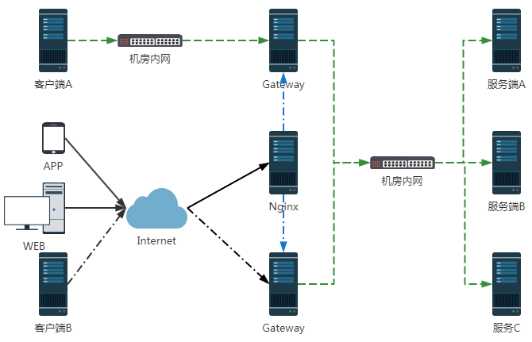

（网络架构流程）

# 特色

1.完全支持动态网关路由配置，在控制台界面修改完毕，即可生效

2.支持可动态配置IP、ID、TOKEN过滤器

3.支持可动态配置全局、自定义熔断器，实现业务高峰抗压能力

4.支持可动态配置IP、URL、REQUESTID等基于令牌桶算法自定义限流器，实现业务峰值固化，避免雪崩效应

5.支持可动态配置HEADER、IP、请求参数、时间、Cookie等鉴权验证，加强业务访问安全，避免或减少每个业务服务重复实现安全鉴权规则

6.支持基于Groovy动态脚本语言开发逻辑组件，控制台界面输入，实时编译立即生效

# rapidark-gateway

## 软件架构说明

本工程共分六个模块：

rapidark-gateway为核心网关路由服务，提供客户端请求转发，服务端地址路由功能，以及过滤器、熔断、鉴权、限流、日志、监控等功能

rapidark-gateway-manage为界面可视化管理后台，提供客户端管理、服务端管理、IP访问管理等功能

rapidark-gateway-framework为核心框架，提供基础与公共业务处理模块与类

admin-server为springboot服务提供监控管理，支持可视化WEBUI，只需启动即可，无其它业务操作

examples为示例项目

doc为项目使用说明文档，与升级版本SQL脚本

## 后续开发计划

1.增加全局日志输出，按一定格式存储，方便后续引入elk做数据分析；(已支持)

2.增加临控功能，支持大厅全局图表展示，与单个服务、单个客户端等访问量、流量、错误等监控图表展示；（已部份支持）

## 使用说明

jdk1.8 +

mysql.5.x +

redis3.x +

spring-boot 2.3.9.RELEASE

spring-cloud Hoxton.SR10

## 服务流程

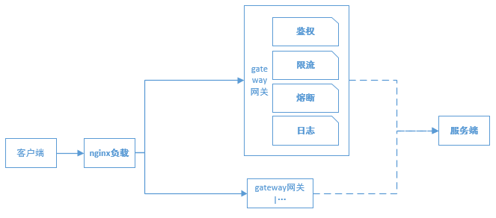

（网络拓扑）

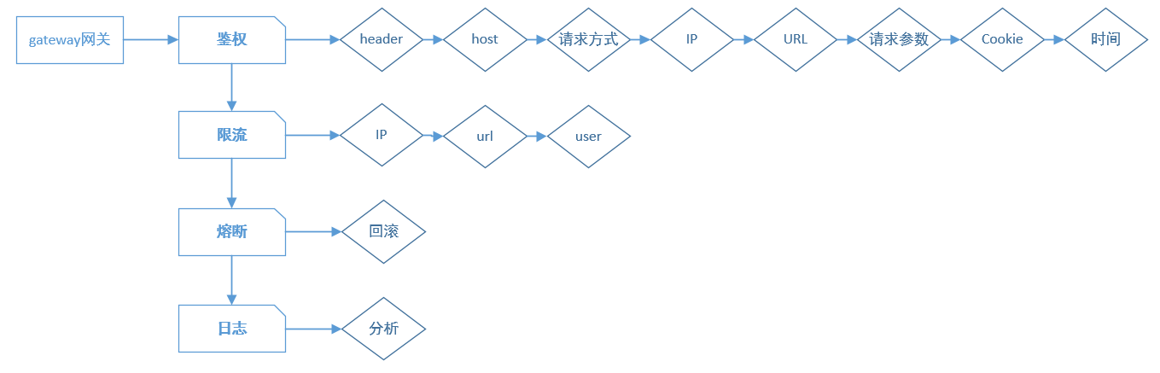

（执行流程）

1.前置nginx用于负载均衡，将请求代理分发到不同网关；

2.gateway网关路由对请求进行鉴权、限流、熔断、日志等；

3.gateway网关路由对注册服务进行管理与路由转发；

## 安装教程

### 环境依赖

1.依赖spring-boot 2.3.9.RELEASE、spring-cloud Hoxton.SR10版本，注意版本的搭配

2.需安装eureke、consul、nacos等其中任意一种，也可无需注册中心运行

### 搭建工程

1.进入开源项目gitee平台：[https://gitee.com/omsgit/rapidark-gateway](https://gitee.com/omsgit/flying-fish-gateway)

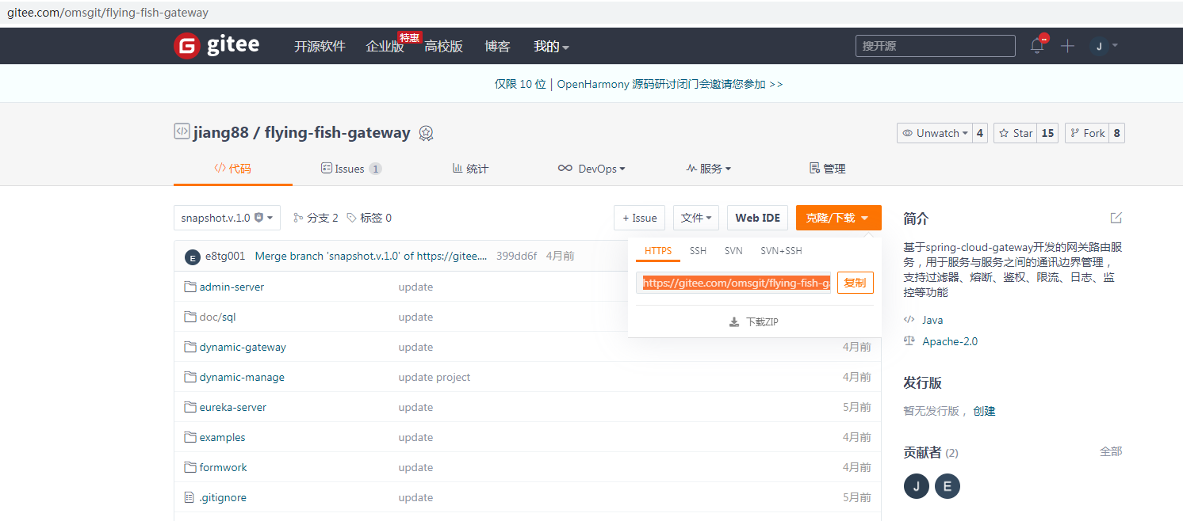

（源码下载）

2.通过 [https://gitee.com/omsgit/rapidark-gateway.git](https://gitee.com/omsgit/flying-fish-gateway.git) 连接下载源码到本地，如本地演示为：D:\Workspaces\idea_2\rapidark-gateway

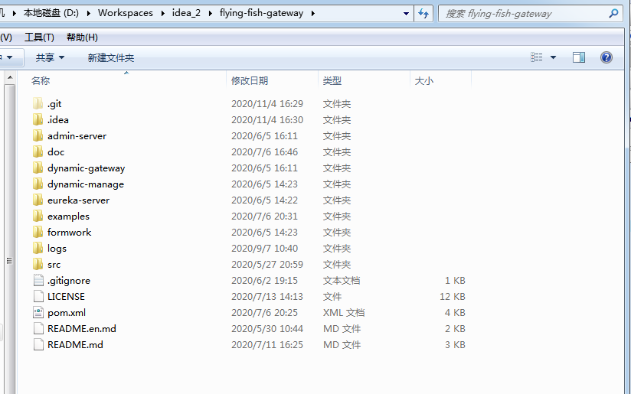

（后端目录）

3.通过IDEA导入项目工程，因本项目采用springCloud开发，如本地Maven仓库没当前系统版本，默认情况下会自动下载jar包，也可通过Maven Projects刷新项目模块触发下载;

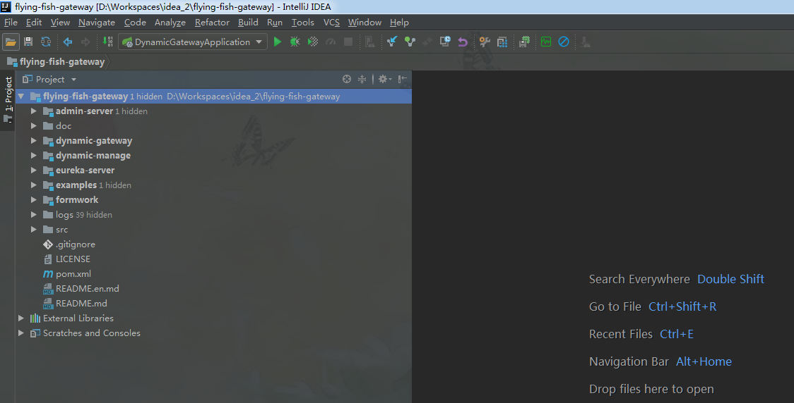

（工程导入）

4.配置mysql和redis数据源，核心需要配置模块为dynamic-gateway和dynamic-manage，只有这两个模块有对数据源的访问操作；打开数据源配置文件：src/main/resources/application-db.yml，分别按需修改红框处；

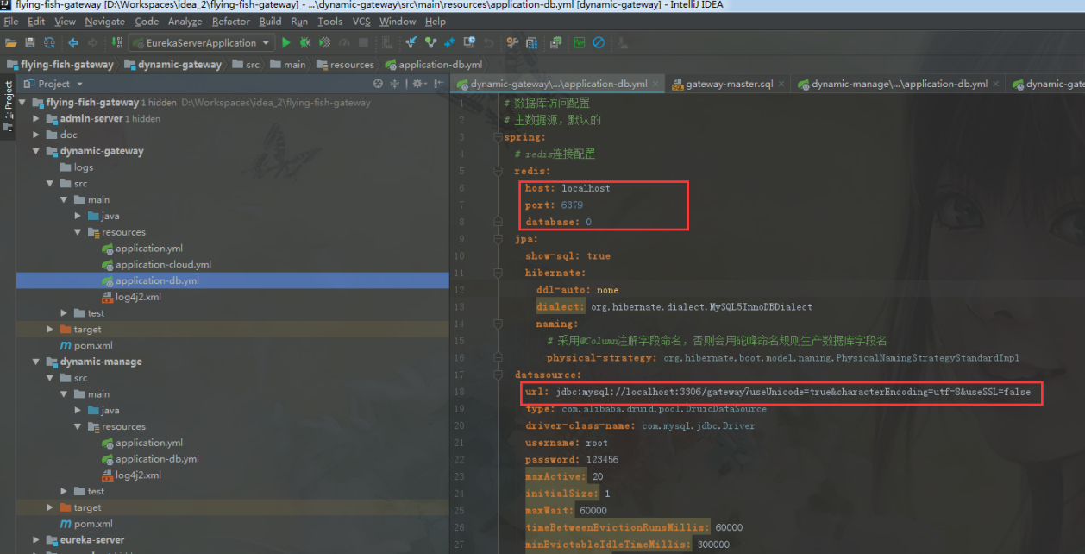

（修改数据源）

5.在mysql中创建数据库实例：gateway，将项目SQL建表脚本导入到mysql数据库，打开根目录doc/sql/gateway-master.sql，将文件内容复制到mysql客户端执行建表或通过source命令从命令行建表；

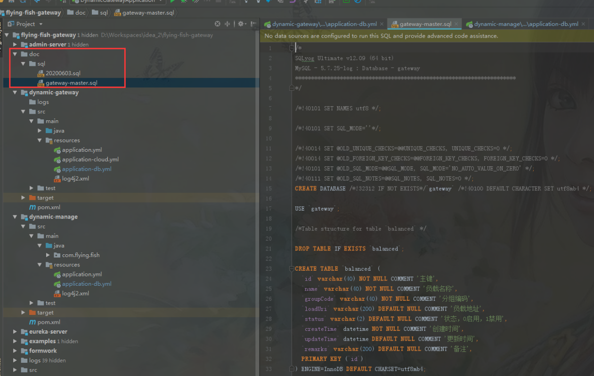

（工程SQL）

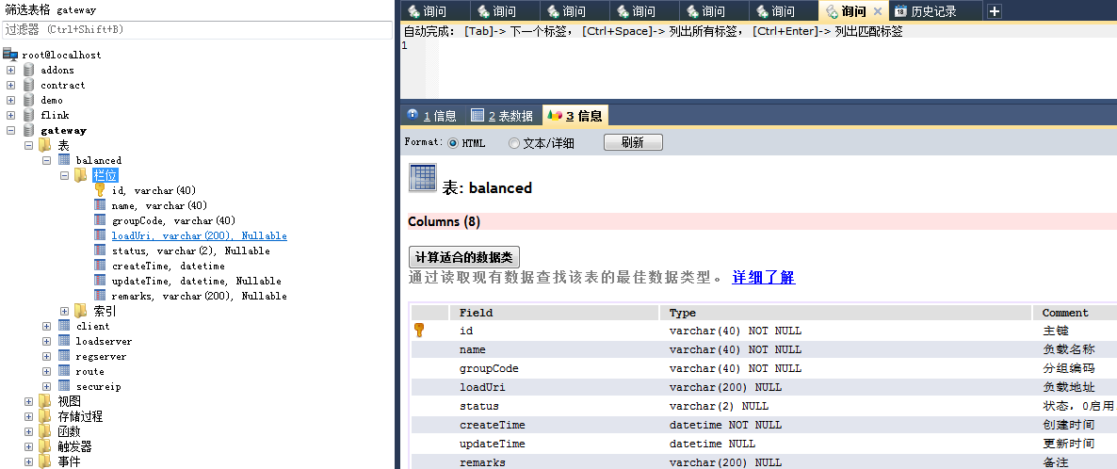

（mysql查询工具）

6.修改服务端口和服务IP，均在项目各模块相同配置文件中：src/main/resources/application.yml，打开配置文件，按需修改；

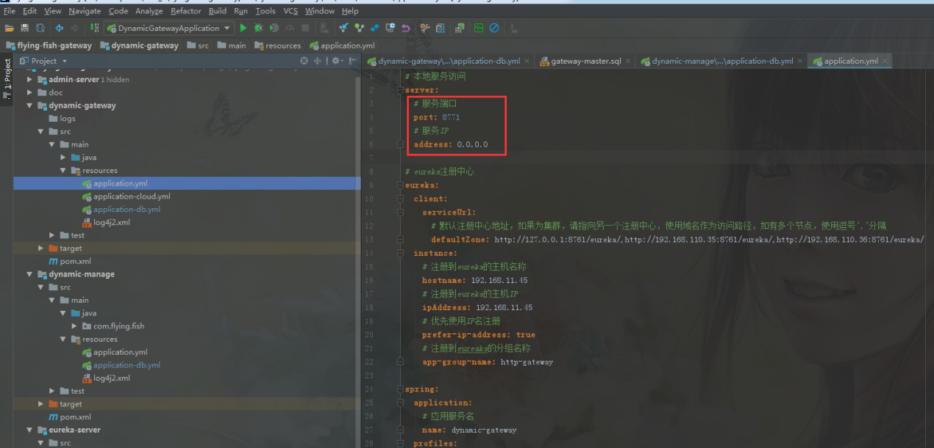

各模块端口对应关系：

dynamic-server， 端口：8768， 服务IP：0.0.0.0

dynamic-gateway， 端口：8771， 服务IP：0.0.0.0

dynamic-manage， 端口：8770， 服务IP：0.0.0.0

eureka-server， 端口：87761， 服务IP：0.0.0.0

examples， 端口：8769， 服务IP：0.0.0.0

7.启动eureka-server模块，此模块为注册与发现服务，本项目同时也支持consul注册与发现服务。打开：com.flying.fish.eureka.EurekaServerApplication类，右键run运行。其它模块项目依赖eureka-server提供服务，因此需要做对应的修改。

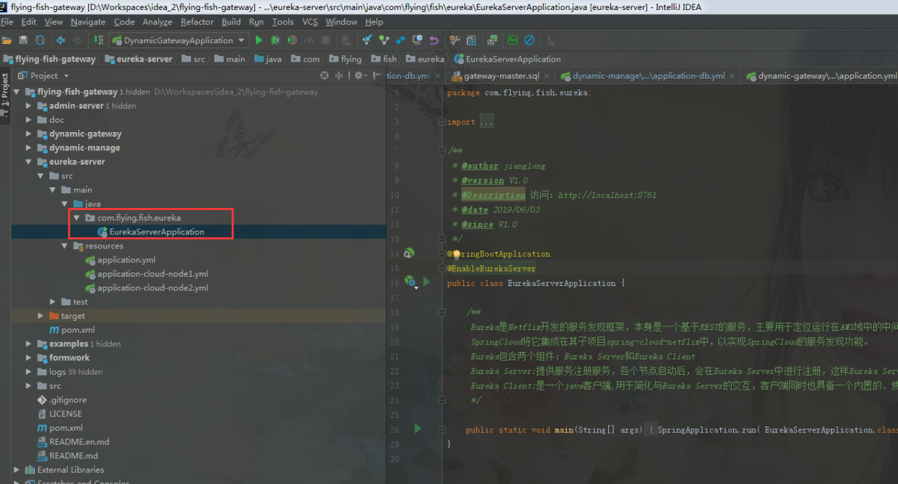

（启动服务）

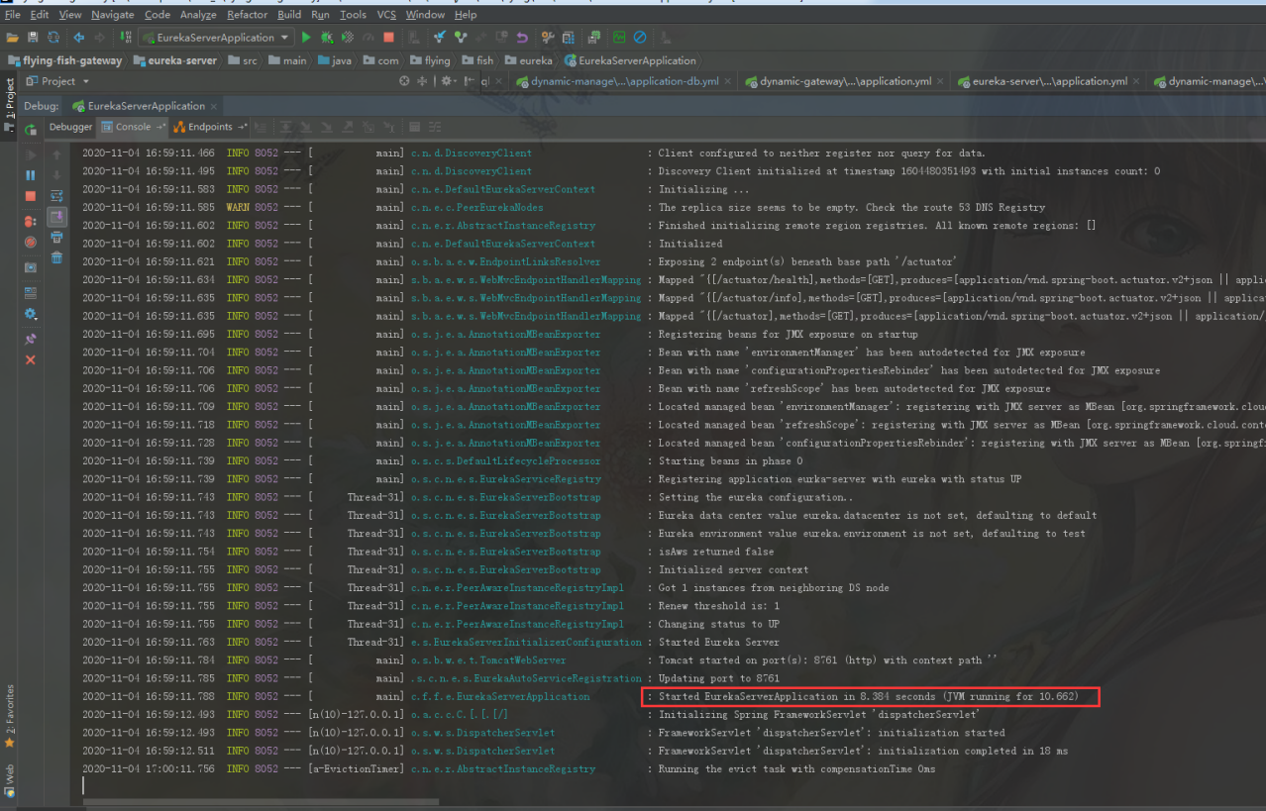

（启动日志）

8.启动dynamic-gateway，此模块提供路由功能，为项目核心；注意，启动前先打开：src/main/resources/application.yml文件，修改连接到eureka注册中心服务配置。进入到：com.flying.fish.DynamicGatewayApplication类，右键run运行；

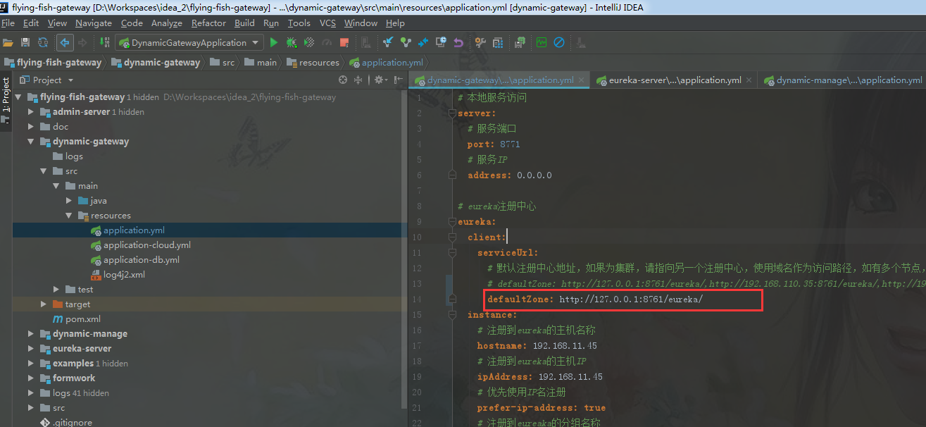

（修改eureka配置）

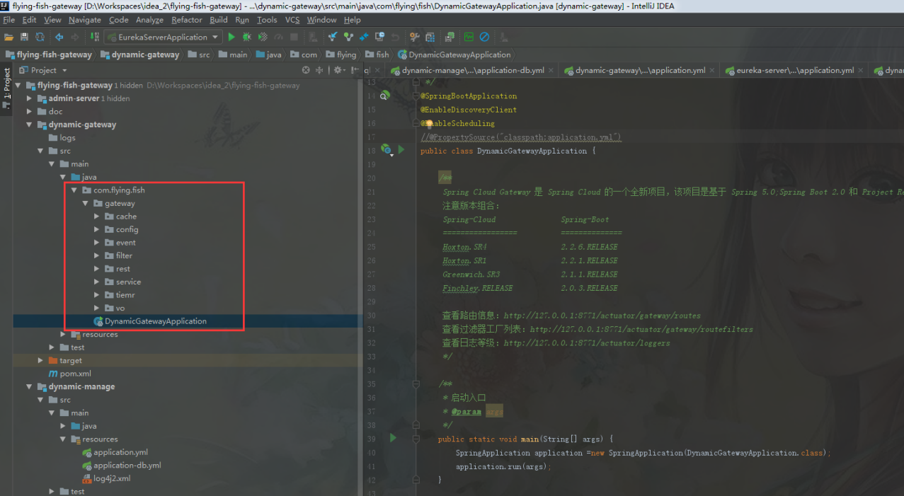

（启动服务）

9.启动dynamic-manage，此模块提供路由管理平台的管理后台，为前端UI界面提供后端API接口，为项目核心；注意，启动前先打开：src/main/resources/application.yml文件，修改连接到eureka注册中心服务配置。进入到：com.flying.fish.DynamicManageApplication类，右键run运行；

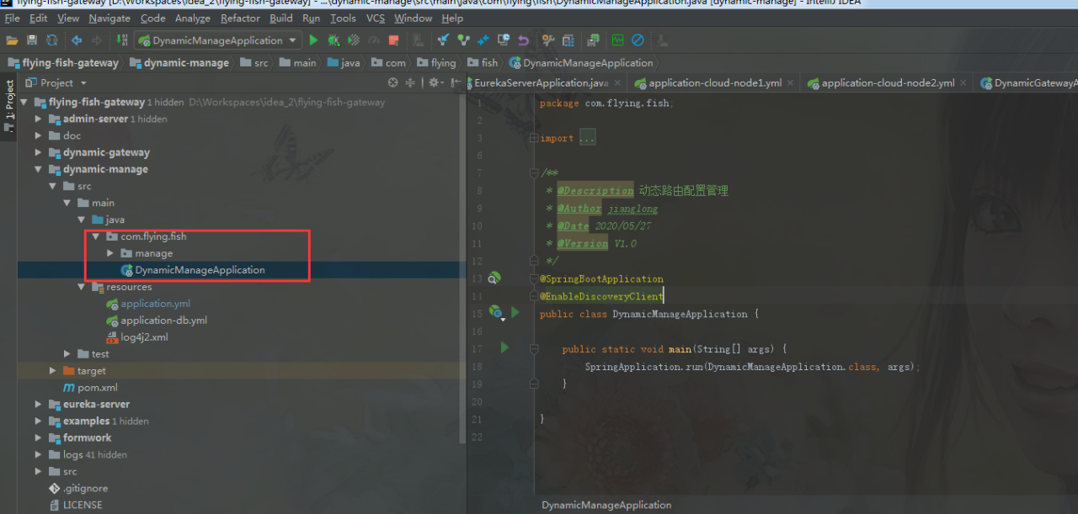

（启动服务）

10.启动admin-server，此模块是SpringBootaAdmin的服务管理后台，用于监控springboot项目的心跳、线程、内存、环境变量等；注意，启动前先打开：src/main/resources/application.yml文件，修改连接到eureka注册中心服务配置。进入到：com.flying.fish.AdminServerApplication类，右键run运行；通过http://127.0.0.1:8768即可访问WEB UI界面。

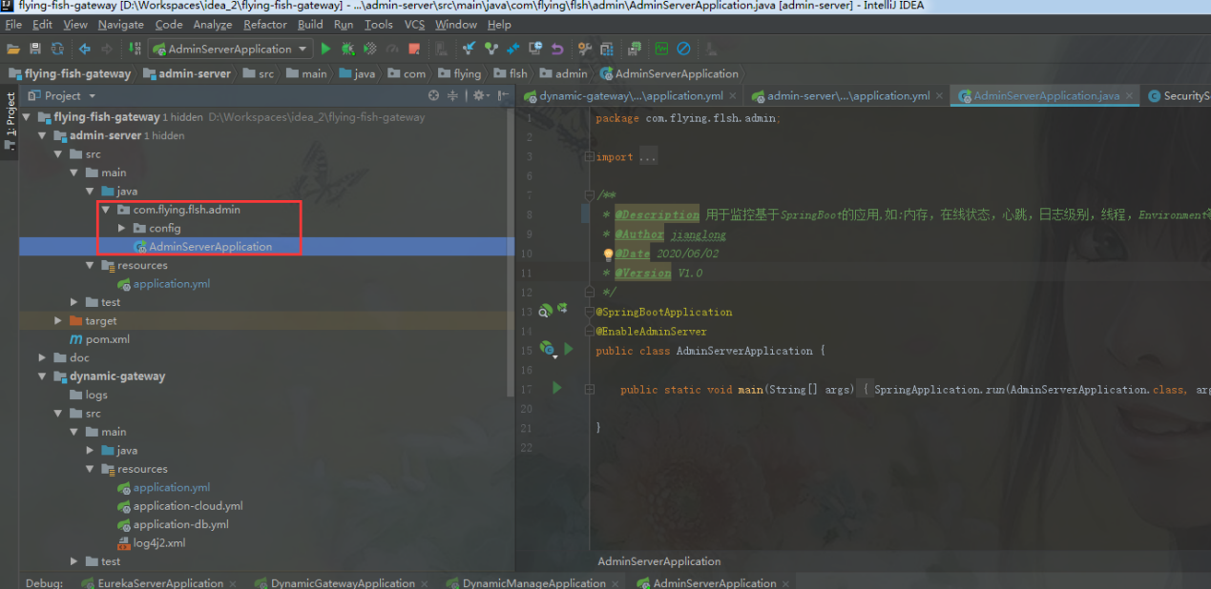

(启动服务)

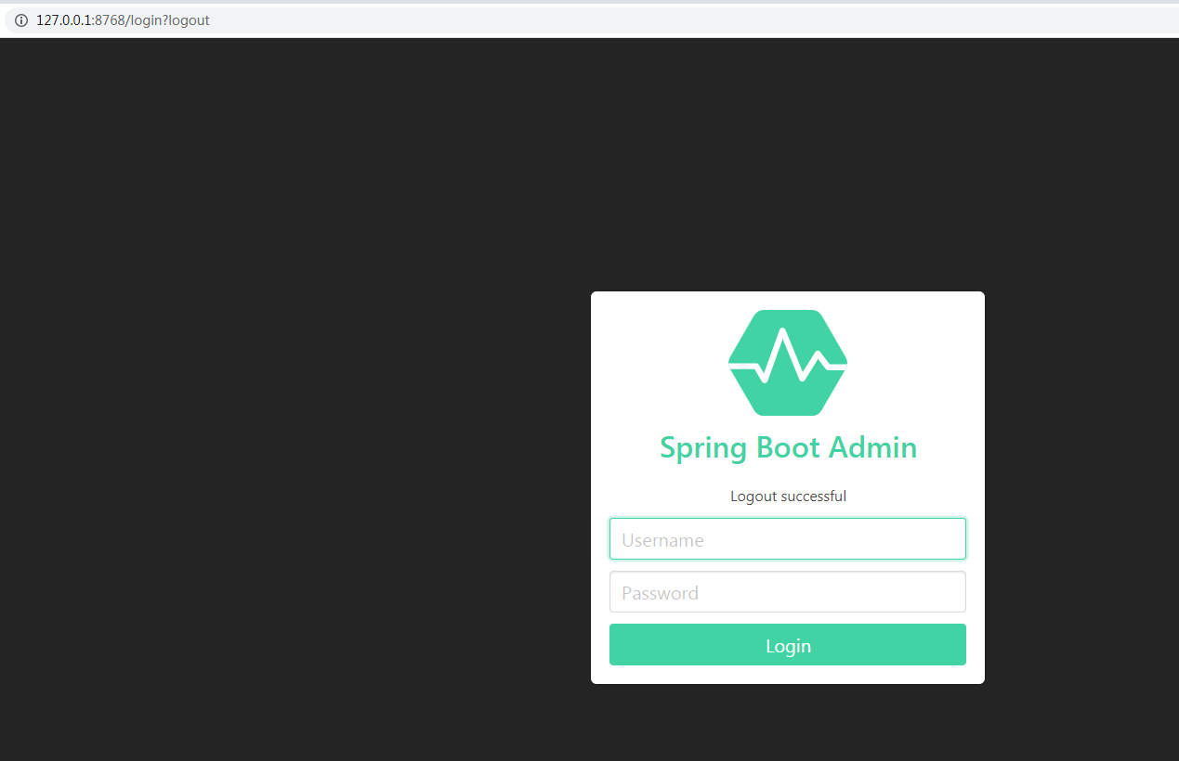

（登录）

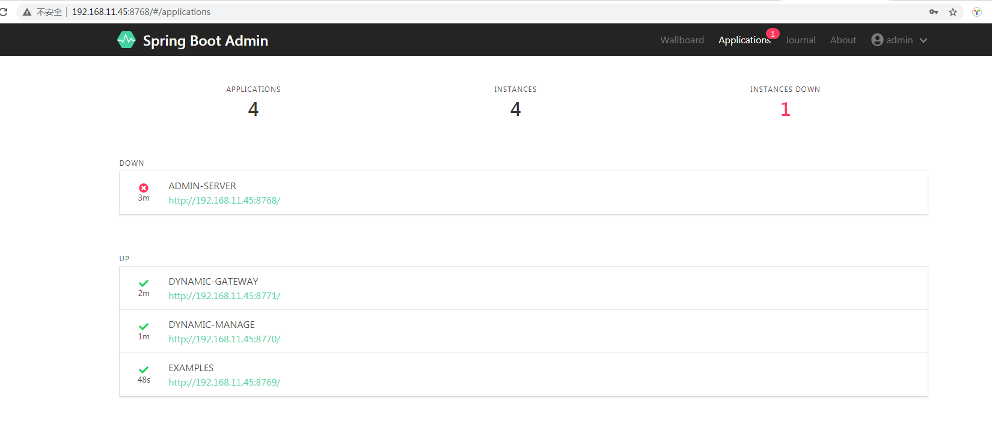

(应用列表)

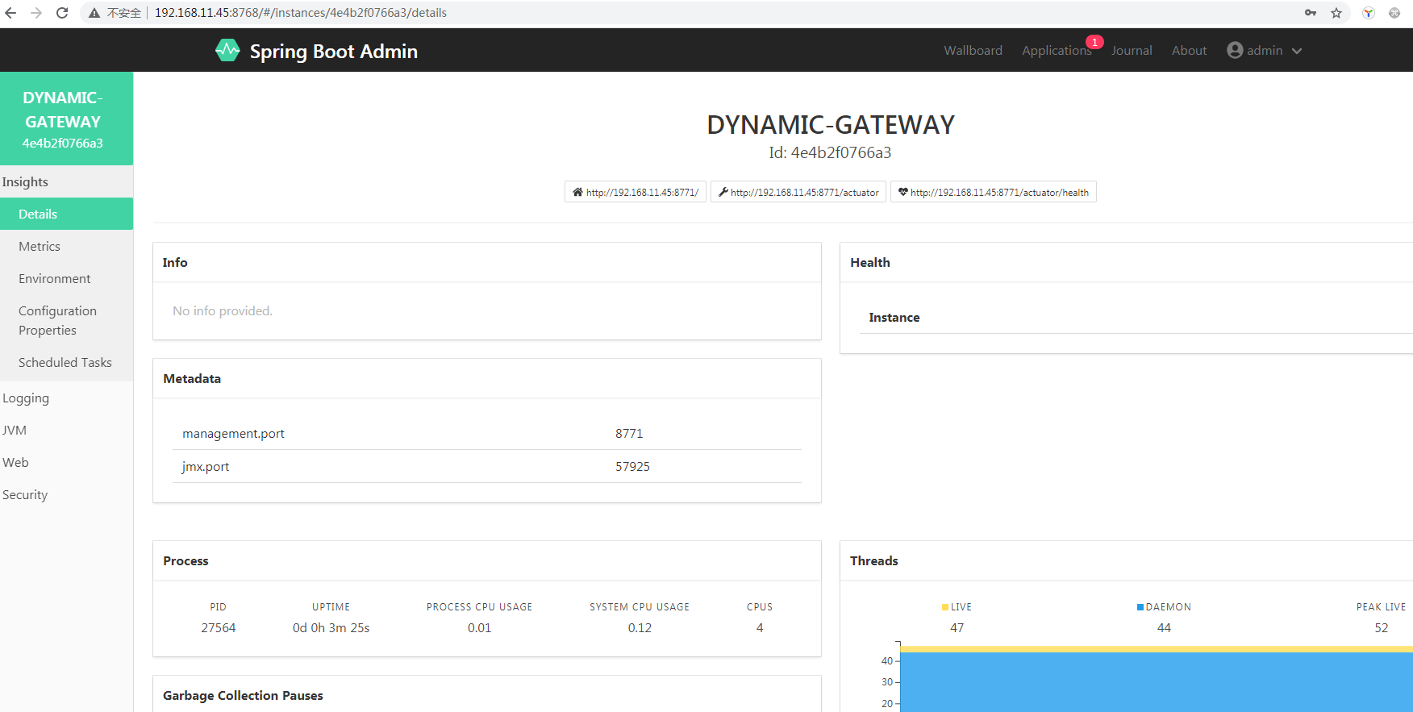

（监控信息）

注：此时后端工程搭建已搭建完毕，其中dynamic-manage需要前端VUE项目提供UI操作界面管理gateway的各种服务配置。

# 网关管理

## 介绍

此项目为 [rapidark-gateway](https://gitee.com/omsgit/flying-fish-gateway) 分布式飞鱼网关管理项目的配套前端管理界面，采用vue2 + element-ui 2.3.x开发；

## 环境依赖

软件架构说明：

node 6+

vue2.x

element-ui 2.3.x

其中需要先安装node服务，此处请自行安装，vue2.x和element-ui.2.3.x在项目包中会进行导入

## 安装教程

1.打开开源服务gitee项目地址：[https://gitee.com/omsgit/rapidark-manage](https://gitee.com/omsgit/flying-fish-manage)

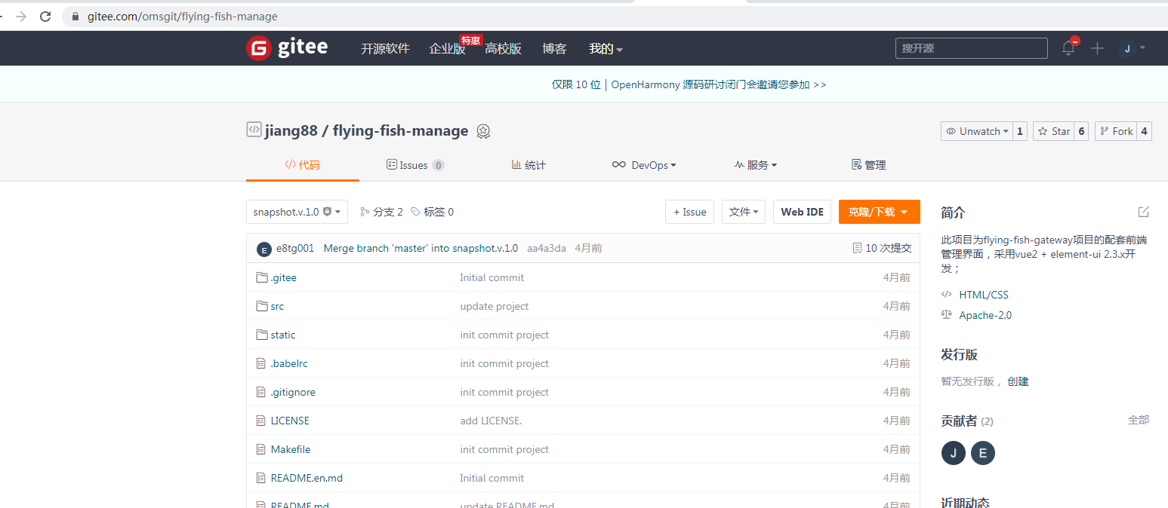

（源码下载）

2.通过[https://gitee.com/omsgit/rapidark-manage.git](https://gitee.com/omsgit/flying-fish-manage.git) ，下载项目源码到本地，如：D:\Workspaces\idea_2\rapidark-manage

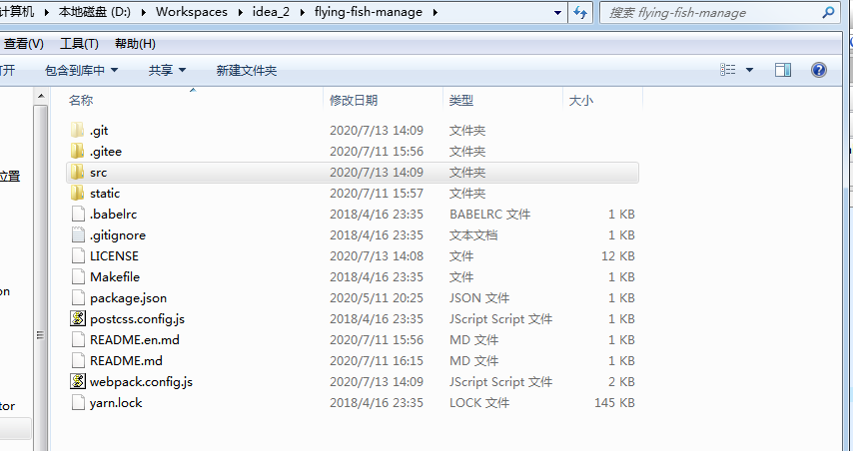

（前端目录）

3.进入前端源码工程根目录，通过鼠标右键》 Git Base Here（如无请自行百度安装或cmd命令执行）进入git命令行工具，提供linux命令行操作窗口；

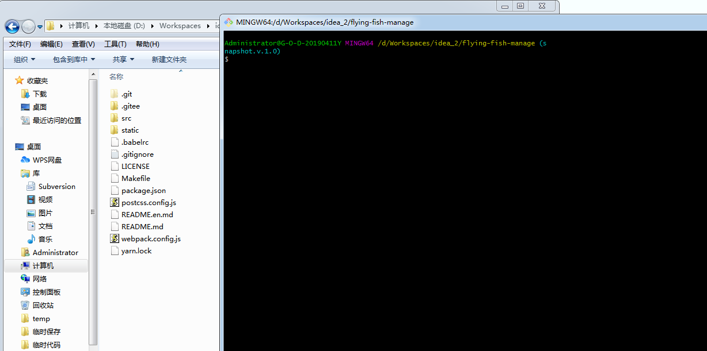

（执行安装）

4.安装VUE前端项目依赖，按以下命令一一执行，完成依赖安装；

cnpm install

cnpm install vue-router

cnpm install axios -S

cnpm install echarts

cnpm install echarts-gl

cnpm install --save babel-polyfill

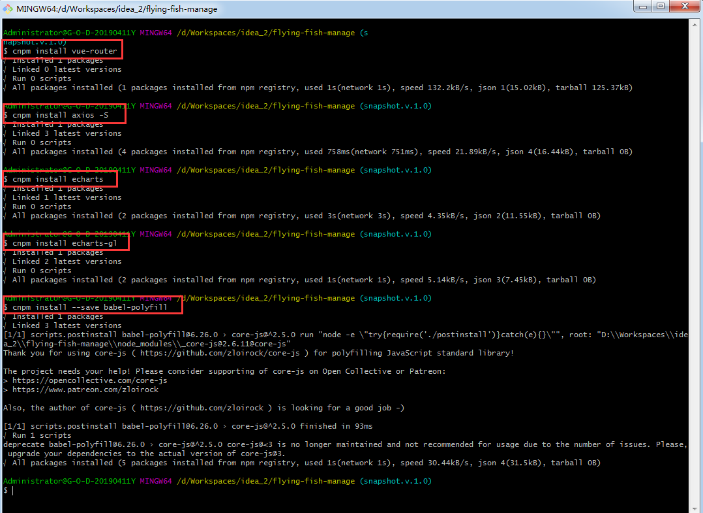

（安装组件）

5.打开webpack.config.js，修改前端访问配置，如：devServer.host和devServer.port，此为前端服务访问地址和端口。修改后台服务API请求地址与代理端口，如：devServer.proxy，此为配置为，当url中以/api为一级请求根（除去host:port）时，符合当前代理规则，则转发到target:'http://127.0.0.1:8770' 目标，pathRewrite:{''^/api': '''}则表示转发地址中将不含/api，如http://127.0.0.1:8010/api/login，符合代理规则，则转发地址：http://127.0.0.1:8770/login。此127.0.0.1:8770即为dynamic-manage服务后端。

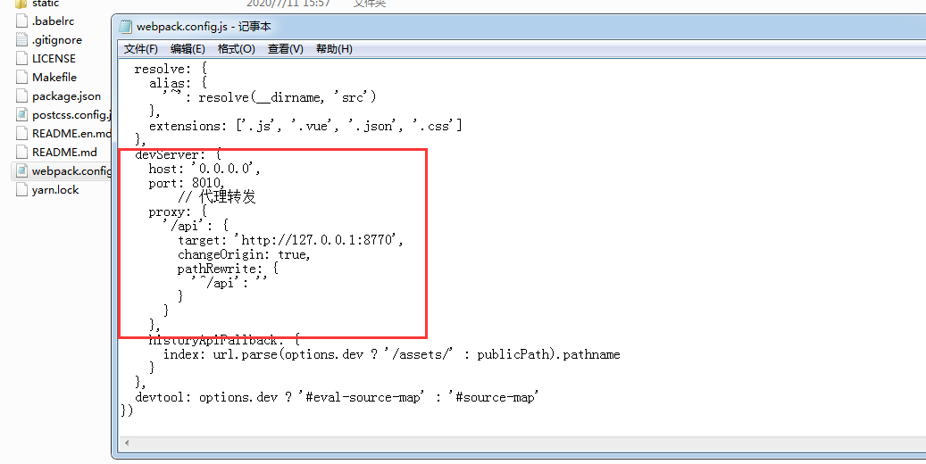

（修改代理）

6.打开src\api\global_variable.js文件，按需要修改前端调用服务端的代理地址。

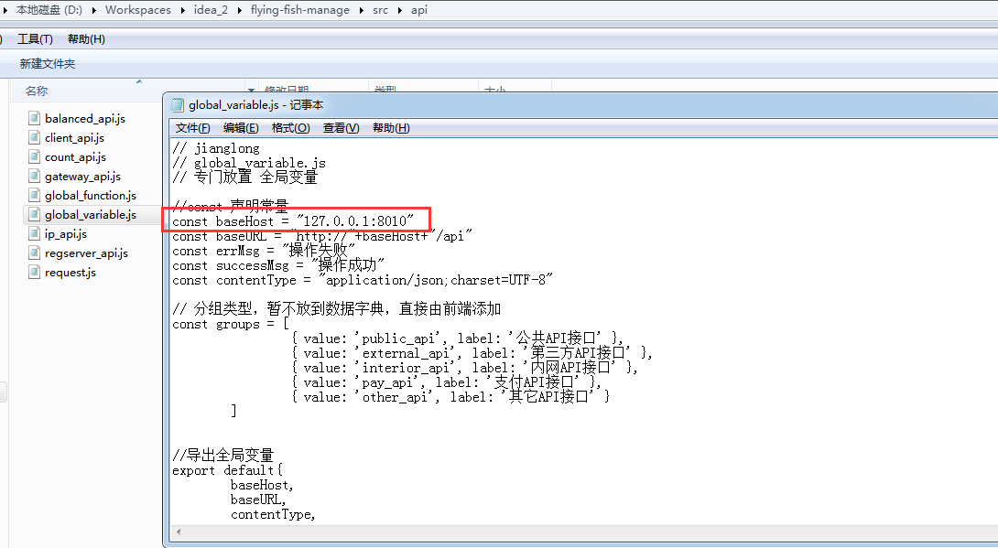

（修改访问域）

7.完成上面几步配置后，开始编译项目，编译：cnpm run build

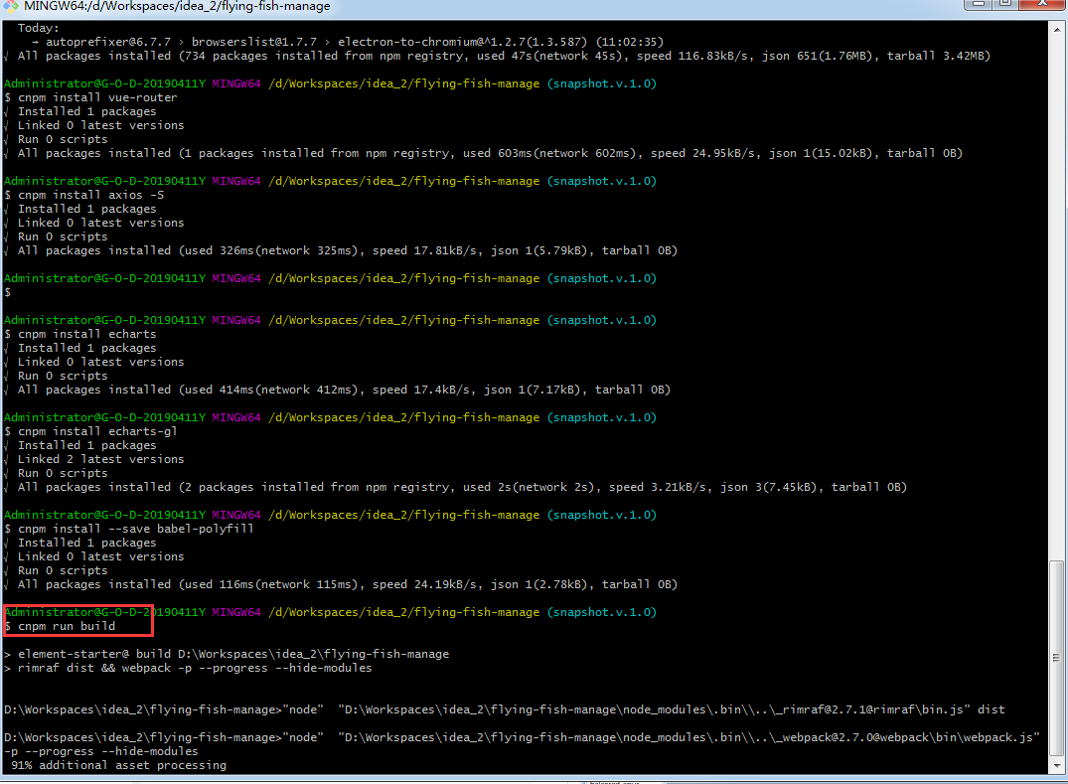

（编译）

8.编译无抛错后，运行VUE项目，运行：cnpm run dev

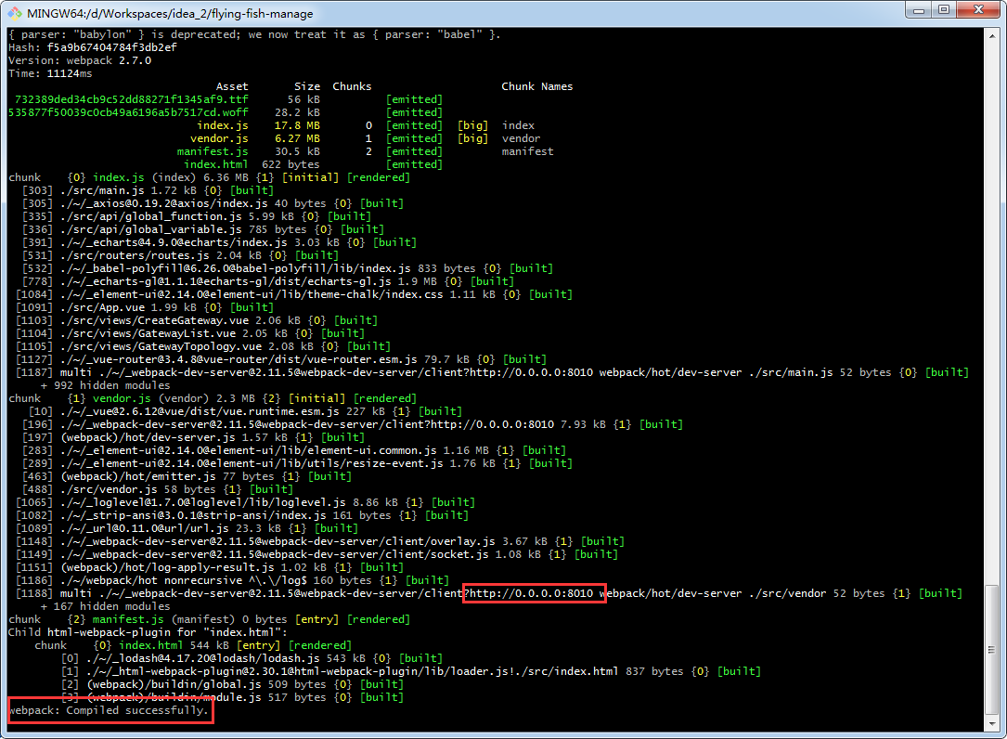

（运行）

9.访问：<http://127.0.0.1:8010/> ，即可进入UI界面

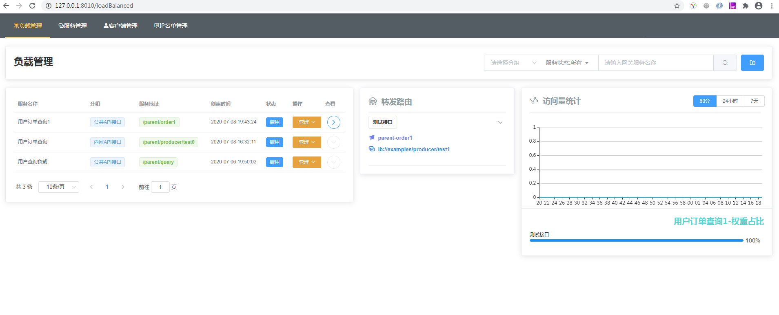

（网关管理）

## Tomcat部署

vue打包在tomcat中部署的步骤：

1. 在main.js中，找到const router = new VueRouter({ base: '/ffgateway/', ...}) //加入base目录/ffgateway/或更改为项目名称

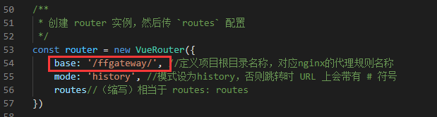

1. 在webpack.config.js中，找到const publicPath = '/ffgateway/' //配置父路径，加入/ffgateway/或更改为项目名称

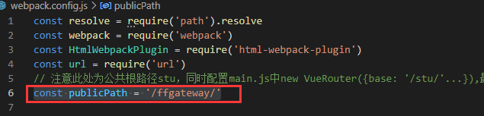

1. npm run build打包，将dist目录更改名为ffgateway
2. 将ffgateway复制放到tomcat/webapps/下

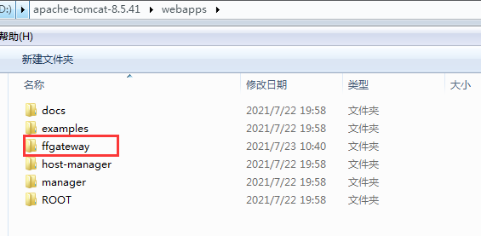

5.启动tomcat,访问：http://localhost:8080/ffgateway 即可

# 操作使用说明

## 负载管理

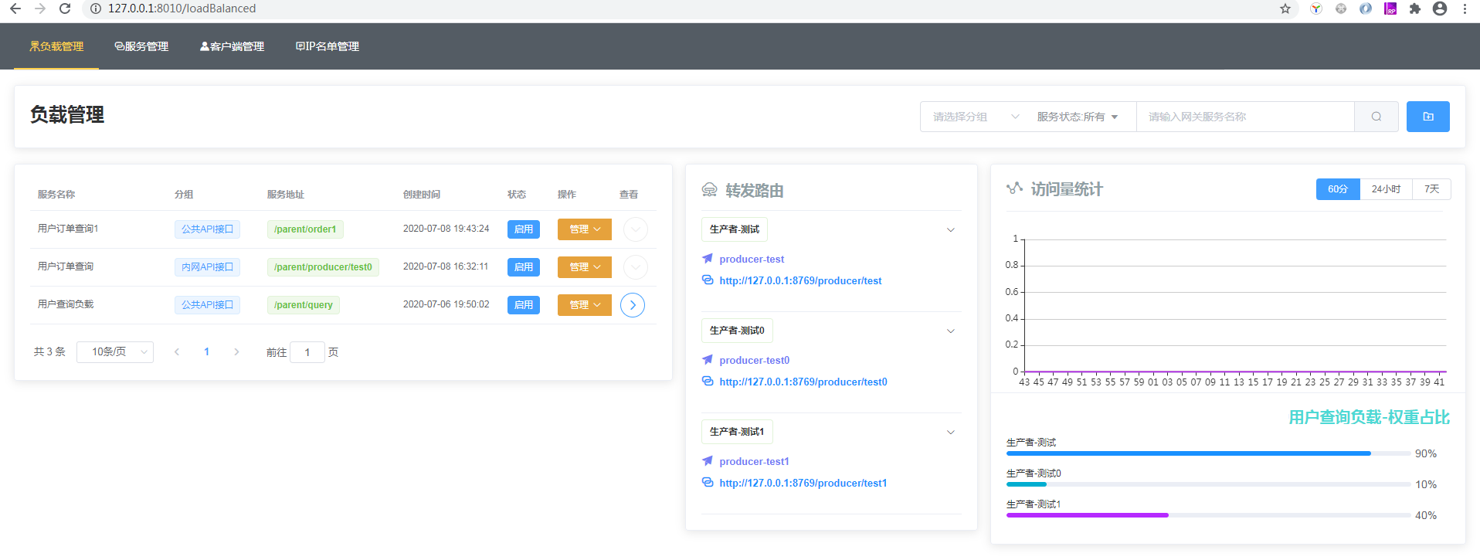

（负载管理）

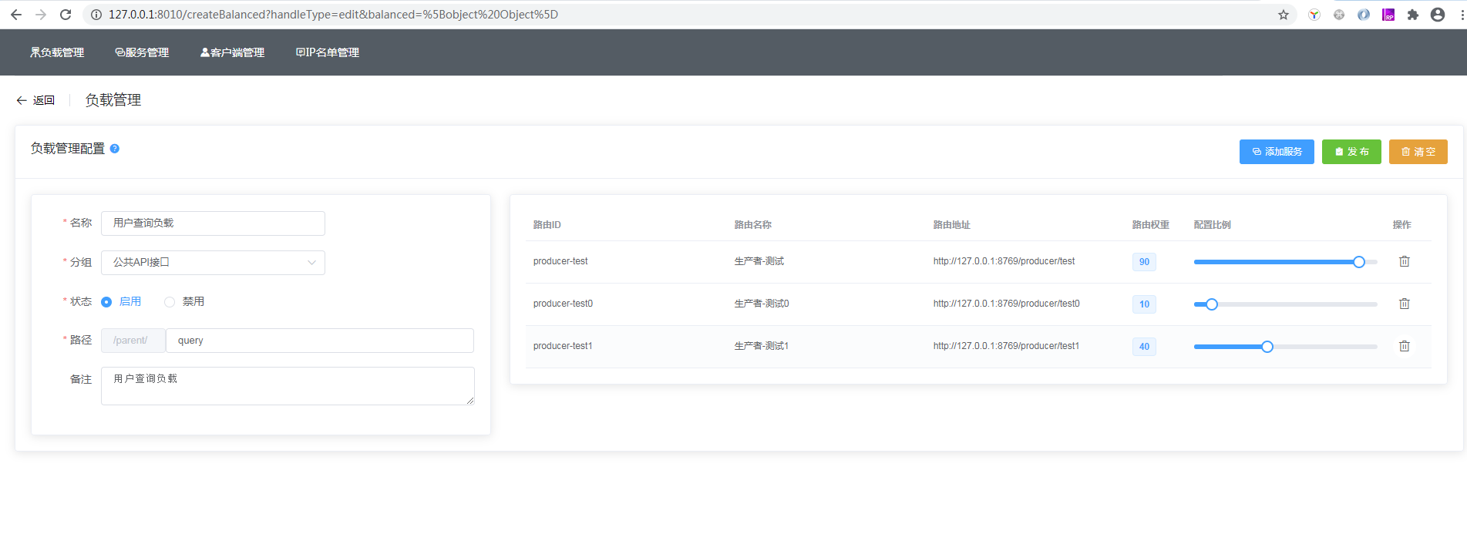

（添加负载）

a.支持通过负载URL路径，分发到多个路由URL地址或路由服务

b.支持自定义http协议的url地址

c.支持路由权重按比例配置，发布即生效（延缓一分钟后加载配置）

e.可提供访问量统计，支持按60分、24小时、7天三种模式图表化显示

## 服务管理

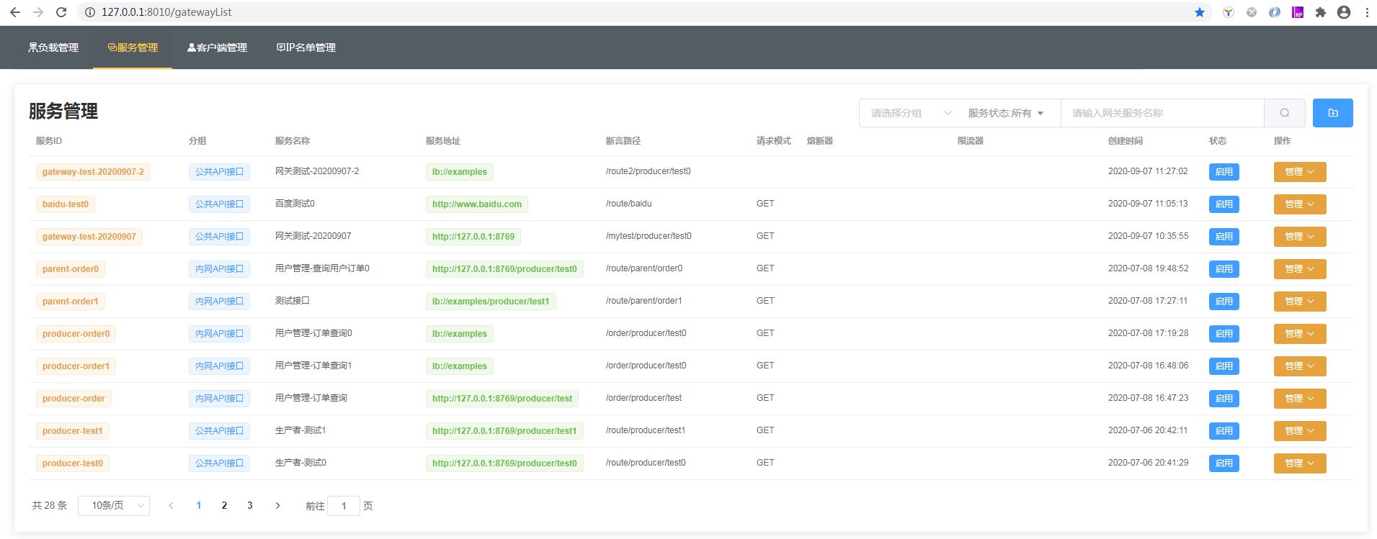

(服务管理)

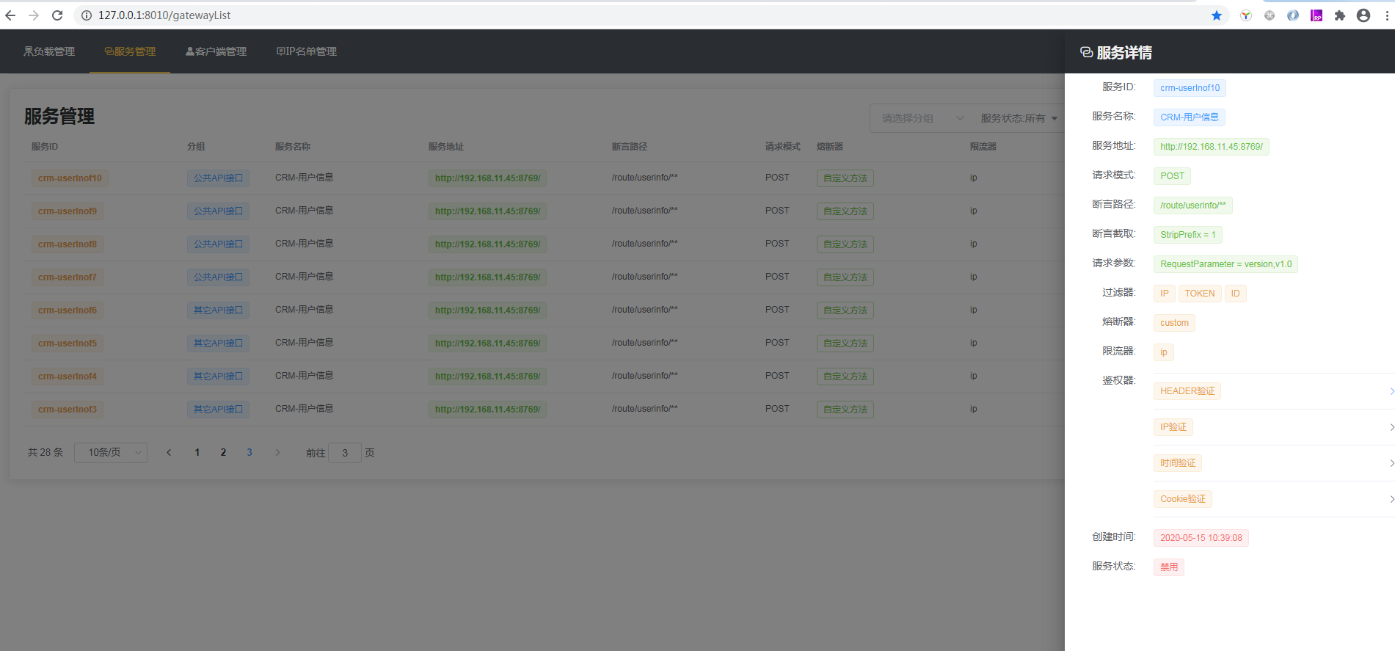

（服务详情）

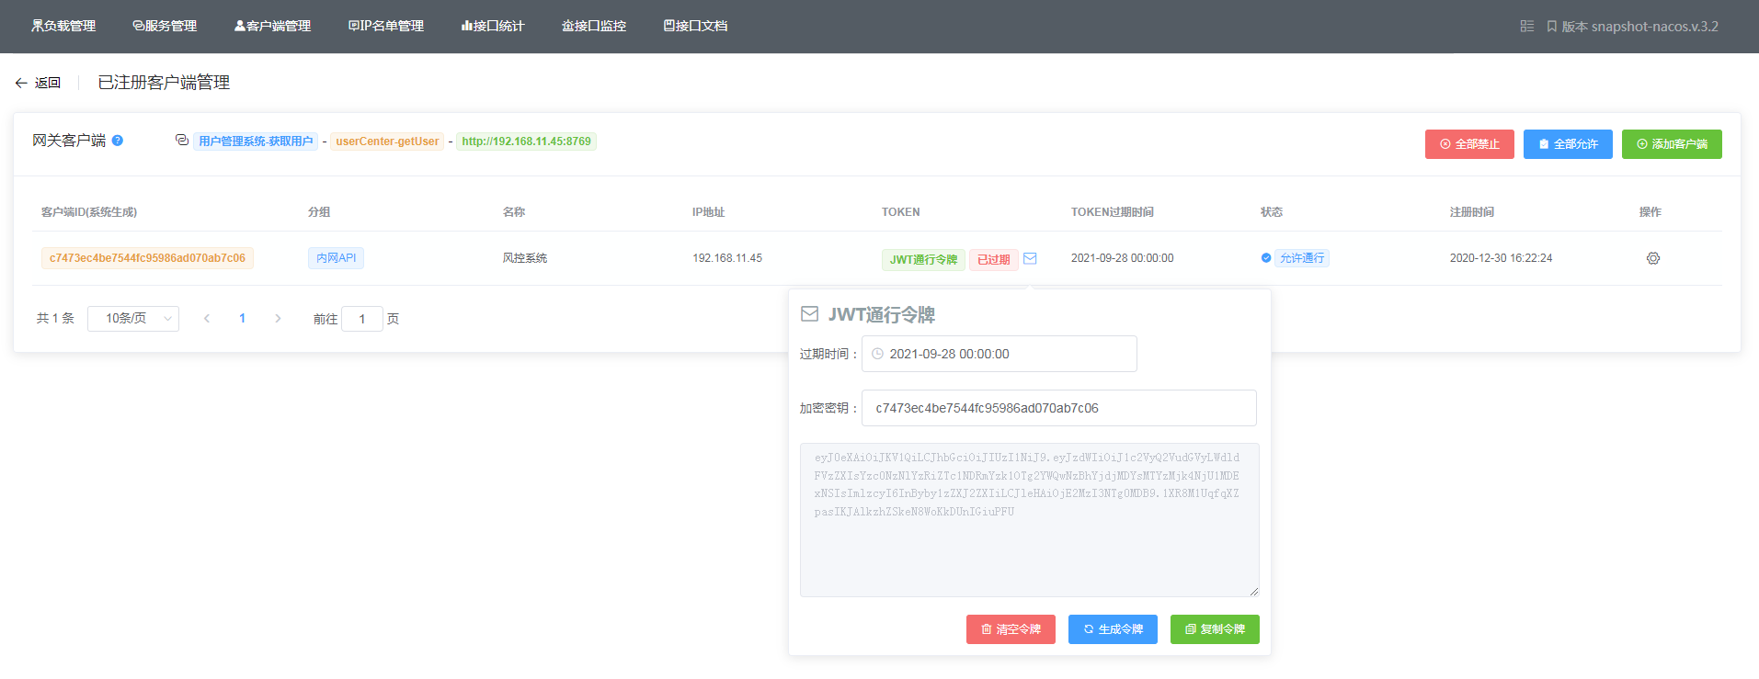

（注册客户端|JWT通行令牌）

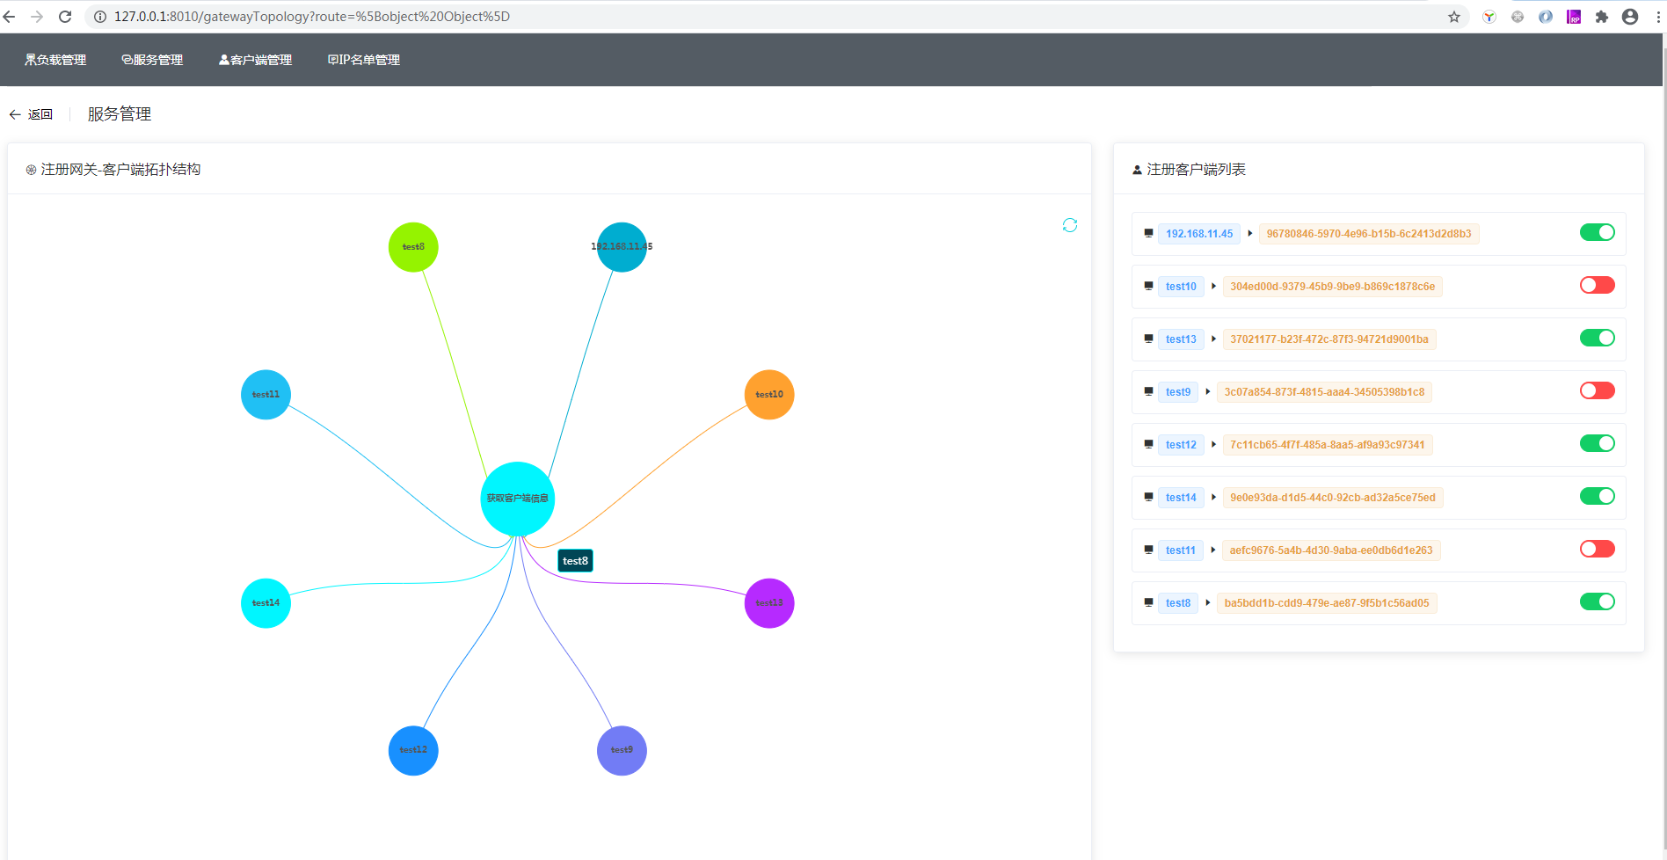

（客户端注册拓扑）

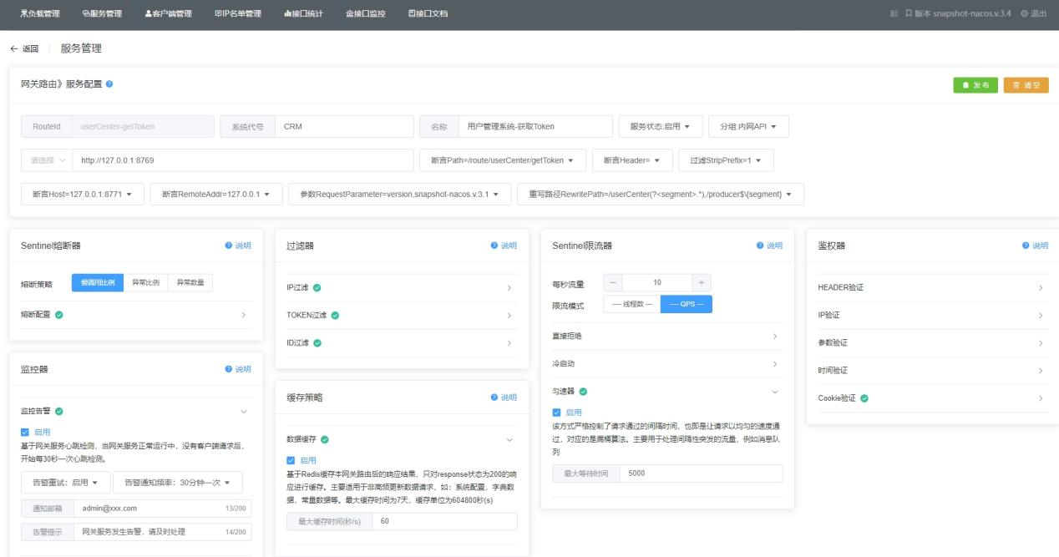

（服务维护）

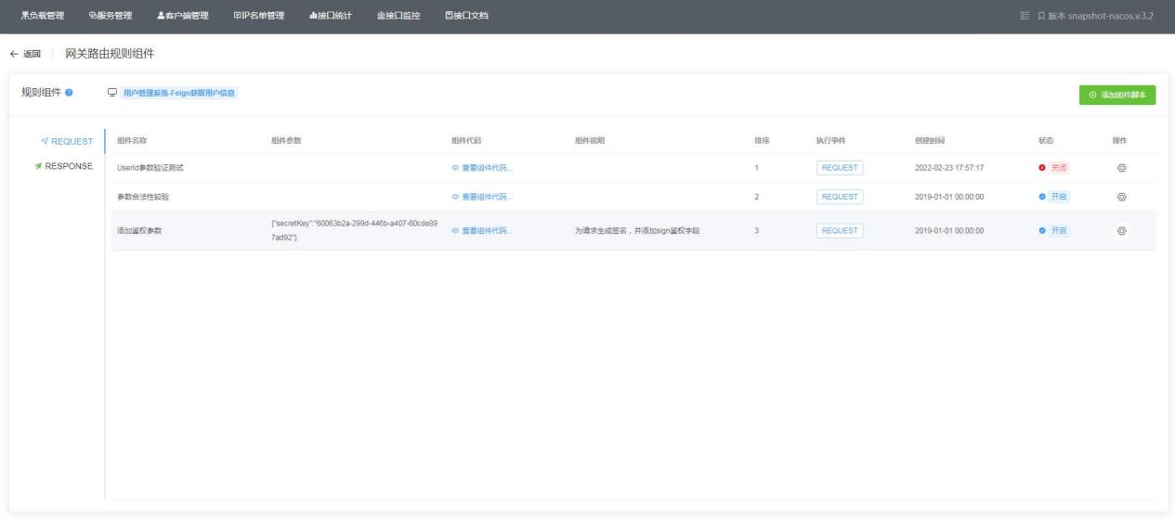

（网关路由规则组件）

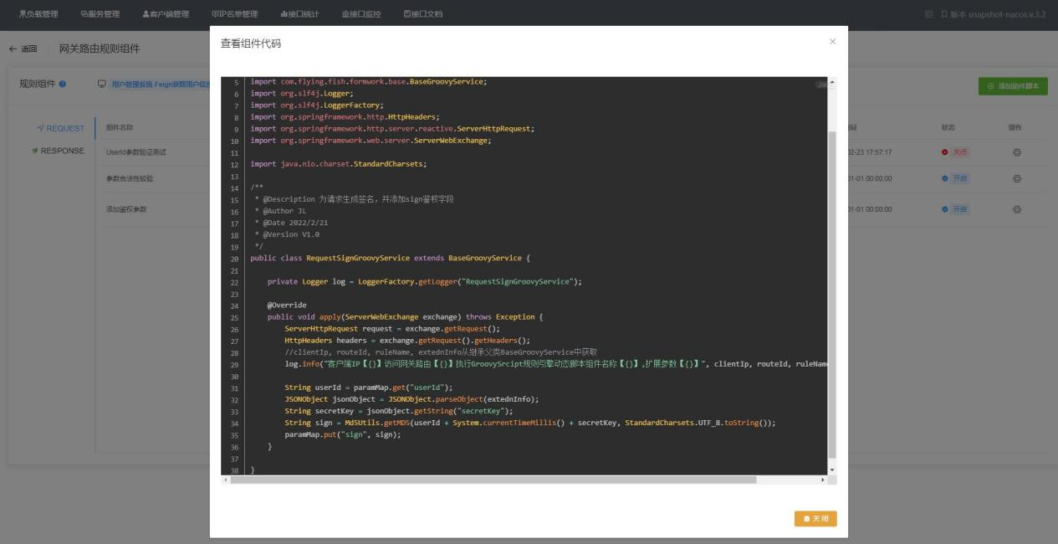

（查看组件代码）

a.支持网关路由维护与管理，支持配置服务端地址：路由功能、过滤器、熔断、鉴权、限流、日志、监控等功能

b.可直接配置注册与发现中心服务地址，如：lb://examples

c.支持自定义http协议的url地址

d.支持注册客户端访问到当前路由服务，可对客户端进行访问限制，允许或禁用客户端

e.支持客户端拓扑结构显示

f.支持断言Path、Header、Host、RemoteAddr等需符合特定规则，可参考springcloud-gateway的断言要求；支持重写地址RewritePath配置，可重新将网关路由地址变更为新的请求地址；

g.服务维护核心功能详解：

**过滤器**

IP过滤：基于IP进行拦截，只有客户端管理中添加对本网关服务连接权限的指定IP才能访问本路由地址。

TOKEN过滤：基于TOKEN进行拦截，只有符合指定TOKEN才能访问本路由地址。

ID过滤：基于ID进行拦截，只有符合指定ID才能访问本路由地址。（请要在请求参数中带clientId=客户端ID）

**熔断器**

基于alibaba的服务流量管控Sentinel组件开发的熔断降级功能，当被请求的服务稳定性得不到保障时，出现了服务请求异常情况或请求服务响应时间过长，导致调用服务受到影响，一旦业务量发现变化，造成请求数与线程数堆积，将会影响到客户端与服务端的线程可用性；采用Sentinel组件开发的熔断服务，可对不稳定的服务进行熔断降级，避免因服务不稳定性，导致整体请求的雪崩；支持熔断策略：慢调用比例、异常比例、异常数；

详情参见 Sentinel 官方文档；

**限流器**

基于alibaba的服务流量管控Sentinel组件开发的流量控制功能。当请求到网关路由服务的QPS或线程数达到指定上限阈值，则触发Sentinel组件的流量控制规则，限制或延后处理阈值之外的请求；流量控制策略：直接拒绝、冷启动、匀速器；

详情参见 Sentinel 官方文档；

**鉴权器**

HEADER验证 ：获取客户端请求中的所带的HEADER头部信息，验证指定键值，不符合验证规则，则直接拒决请求。

IP验证：如果启用IP过滤，则会先执行IP过滤后，再执行本IP验证，不符合验证规则，则直接拒决请求。通常用于临时性IP过滤。

参数验证：获取URL请求串中的所带的参数，验证指定参数值，不符合验证规则，则直接拒决请求。

时间验证：只允许指定时间段内进行访问，不符合验证规则，则直接拒决请求。

Cookie验证：获取客户端请求所带的cookie信息，验证指定cookie参数值，不符合验证规则，则直接拒决请求。

**监控器**

心跳检测：基于网关服务心跳检测，当网关服务正常运行中，没有客户端请求后，开始每30秒一次心跳检测，心跳检测请求Header中带Keepalive:rapidark-gateway，服务可做特殊性响应。可设置告警重试、告警通知频率，如：30分钟一次、1小时一次、5小时一次、12小时间一次、24小时一次等；通过不同的告警频率重复性推送告警提示到指定通知邮箱里，直到通地“接口监控”菜单，点击指定接口关闭告警；

**缓存策略**

基于Redis缓存本网关路由后的响应结果，只对response状态为200的响应进行缓存。主要适用于非高频更新数据请求，如：系统配置，字典数据，常量数据等。最大缓存时间为7天，缓存单位为604800秒(s)；注意：为避免网关服务redis资源消耗过多，影响网关服务整体性能，当同一个路由服务下不能超过100个不同请求参数缓存结果，否则缓存失效将直接路由到后端服务中；

h.可支持基于JVM运行的groovy编程语言，动态开发全面兼容Java的组件代码，支持对网关请求的Request请求、Response响应数据做动态逻辑处理；组件可定制开发，可热部署，代码修改后，立即编译生效；

## 客户端管理

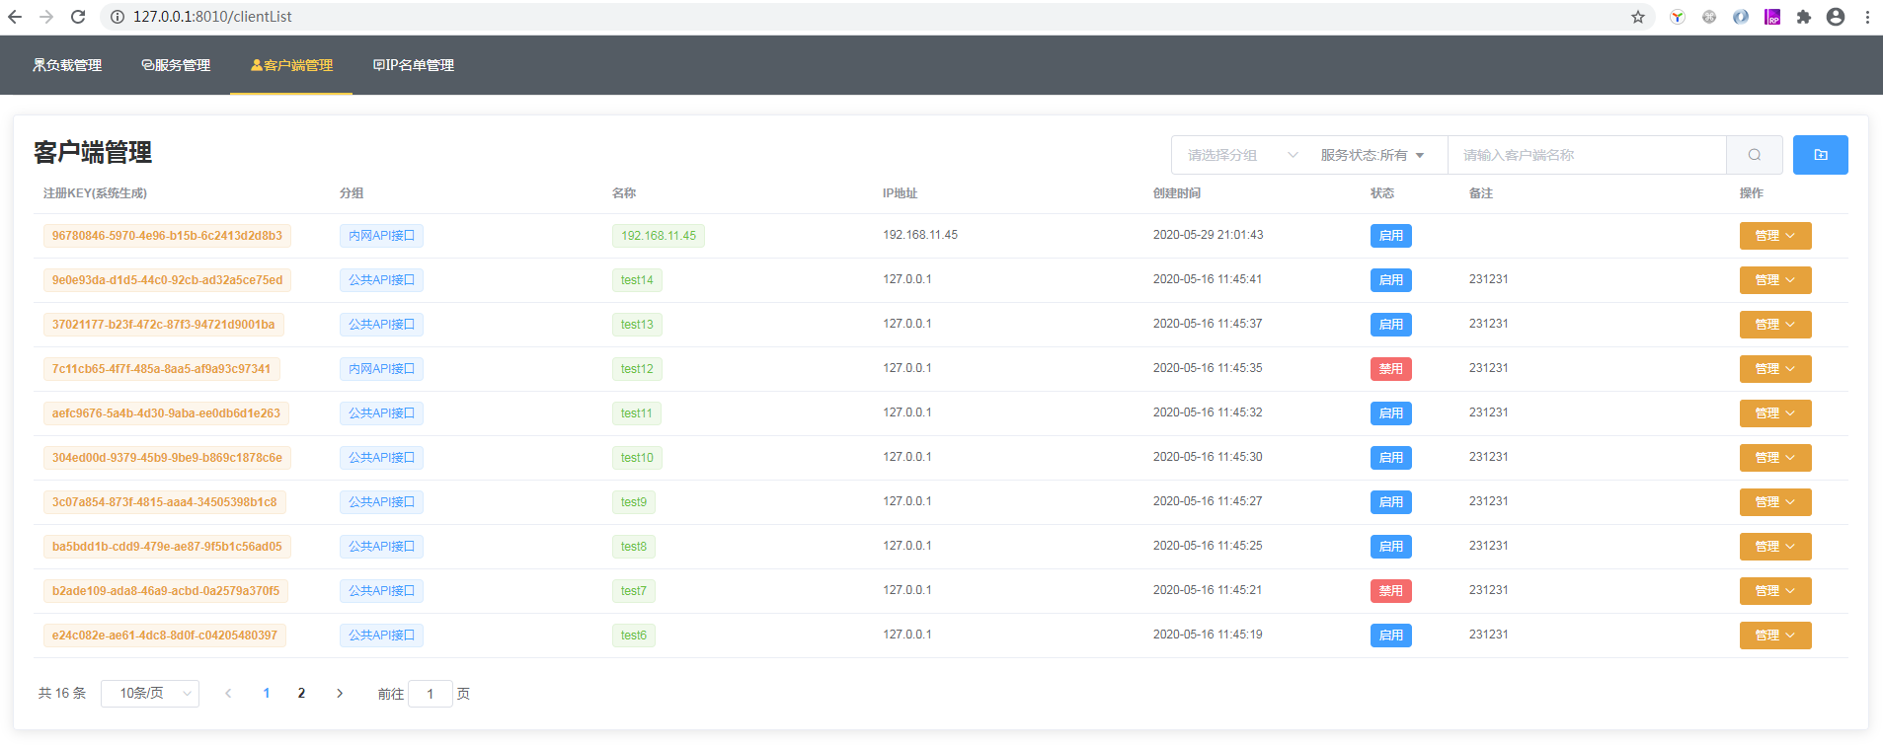

（客户端管理）

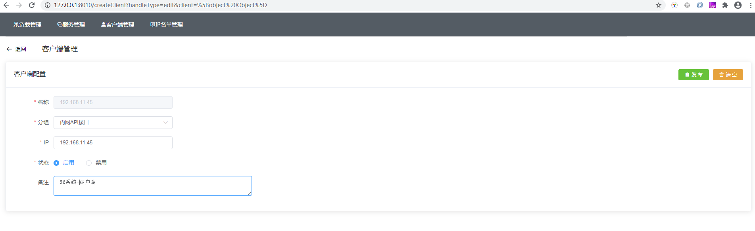

（客户端维护）

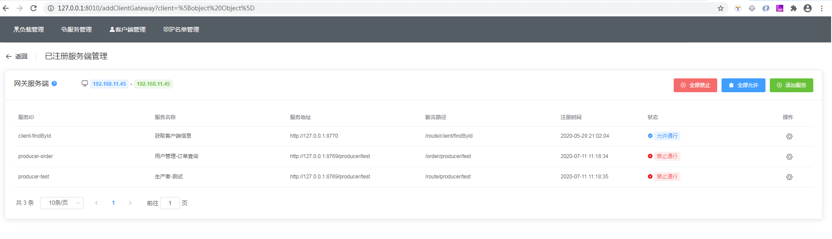

（注册服务管理）

a.支持客户端管理与维护，可允许或禁用客户端进行路由访问，采用服务IP注册客户端

b.支持一个客户端注册到多个服务端，如果客户端未注册任何服务端，原则上是不向客户端提供路由服务（除不受限的开放服务）

c.支持对注册服务端的访问控制

## IP名单管理

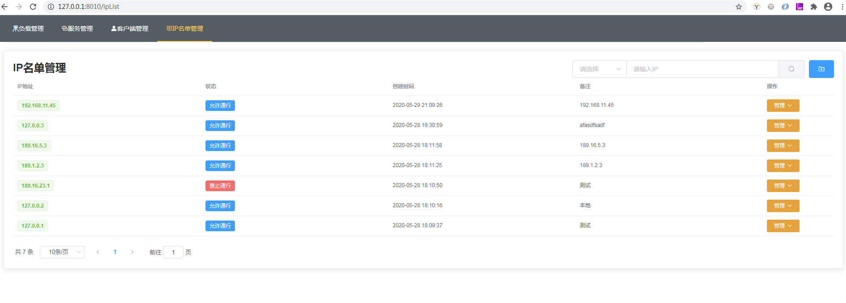

（IP名单管理）

a.提供访问网关路由服务的IP白名单管理，如：部份不受限开放服务，可禁止某些IP通行访问

## 接口文档

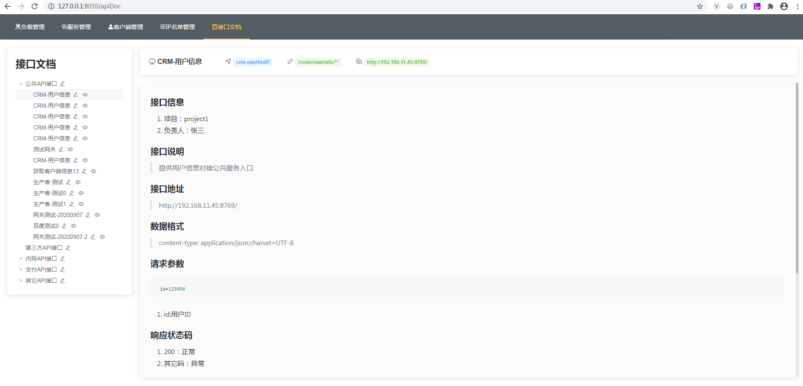

（接口文档）

a.对已建立的网关服务API接口提供文档化使用说明，对API接口的使用与变更进行规范化文档管理；

b.可编辑与维护接口使用说明：采用markdown语法与规范编写接口文档内容；

## 接口统计

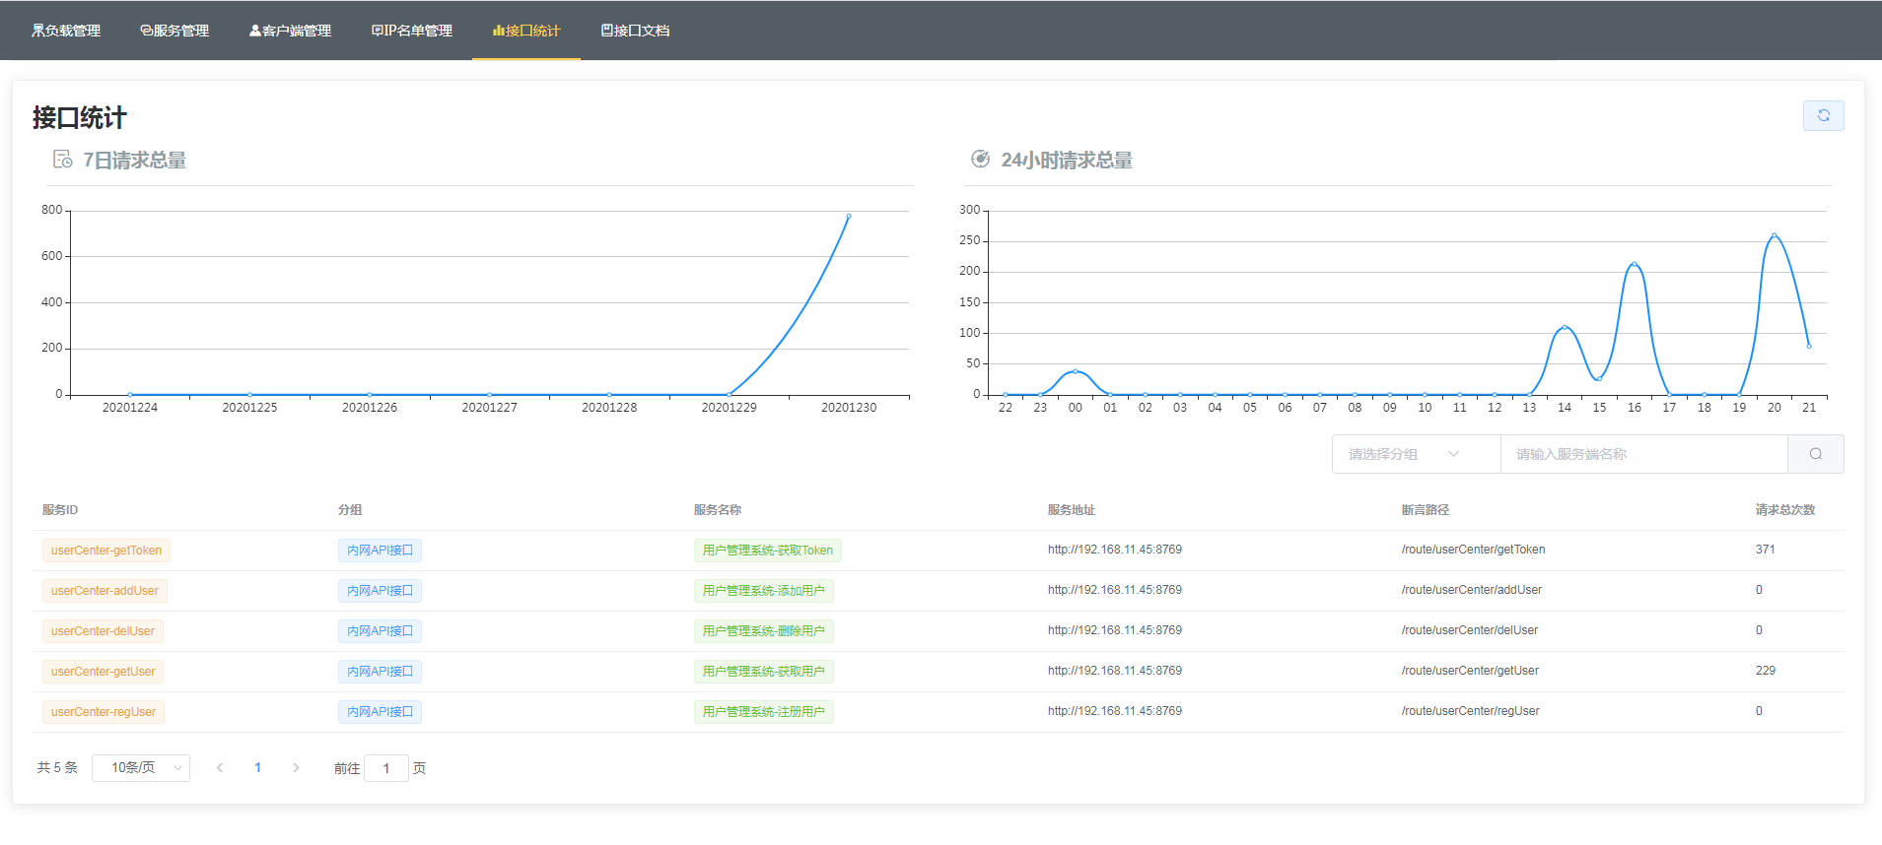

（接口统计）

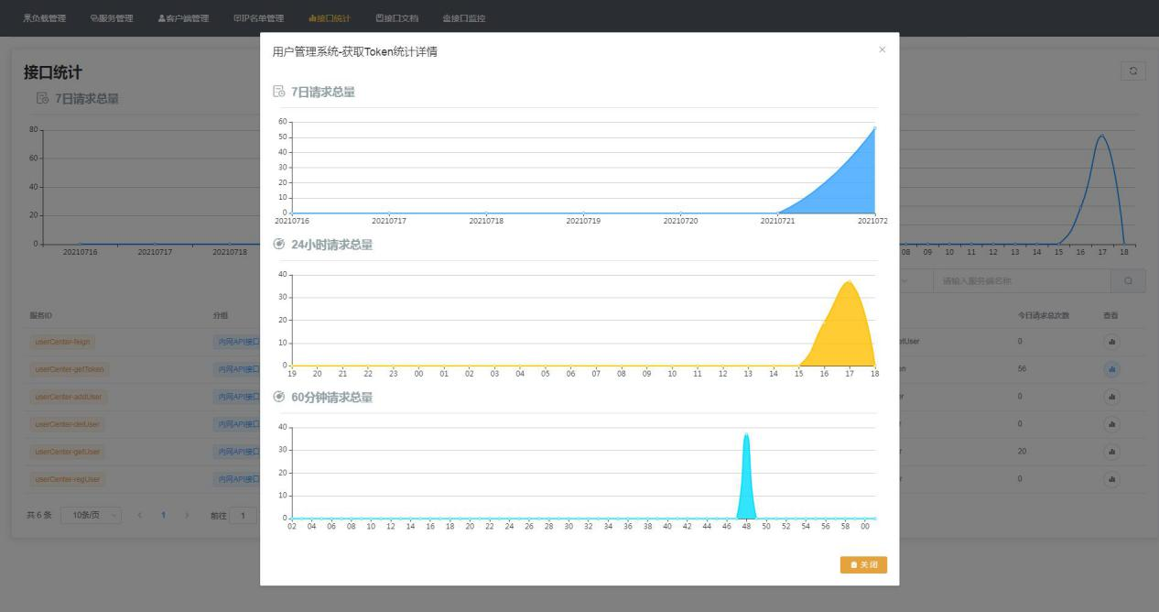

(统计明细)

1. 按天维度统计所有接口的请求次数，可展现7日内请求总量图表（请求记录数据最多保留7日）；
2. 按小时维度统计所有接口请求次数，可展现24小时请求总量图表；
3. 提供接口请求统计查询功能与数据列表，可展现每个接口信息与请求总次数；
4. 可查看指定网关接口的统计请求次数明细，支持7日、24小时、60分钟请求总量图表展示；

## 接口监控

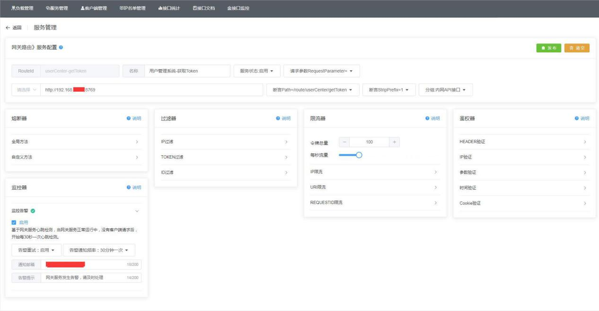

（监控器）

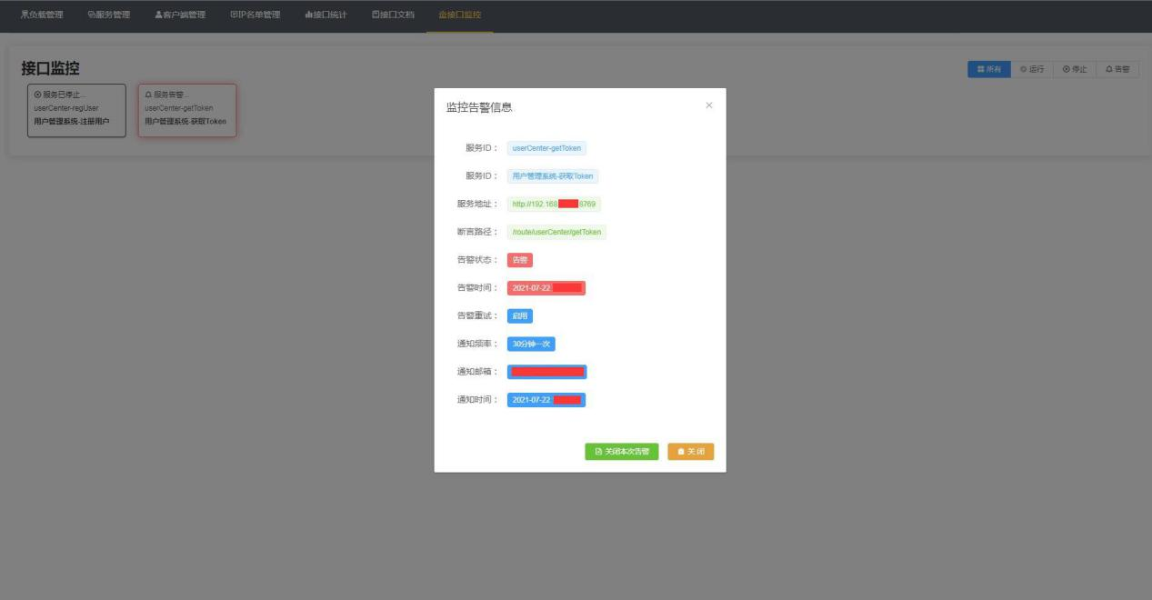

(接口监控)

1. 在服务管理中创建网关路由接口或网关路由接口编辑界面，在监控器版块中开启监控功能，可以对当前接口设置监控指标，定时每30秒向网关路由服务发送检测心跳数据，只维系接口的心跳检测，网关返回数据包即表示服务正常存活，不对响应数据与状态进行验证。
2. 如果通过http请求网关路由接口服务，返回超时异常，则判定网关服务请求失败，服务未处于存活状态。
3. 监控到网关服务超时后，将通过配置的通知邮箱接收网关告警邮件；
4. 通过监控接口模块界面，展示已开启监控器的所有接口；
5. 接口处于红色闪现状态下则表示，当前接口有告警通知，需要进行相应维护，如已完成维护并且网关路由服务已恢复正常，可以点击列表中接口模块，在弹出维护窗口中点击下方按钮“关闭本次告警”。

# 示例演示

**依赖服务**

Nacos 2.x

* 提供服务发现与注册中心、配置管理服务；
* 官方文档：<https://nacos.io/zh-cn/index.html>
* GitHub：https://github.com/alibaba/nacos
* 下载并启动服务；

Sentinel1.8.x

* 提供流量控制、熔断降级、系统自适应保护等微服务流量治理服务；
* 官方文档：https://sentinelguard.io/zh-cn/index.html
* GitHub：<https://github.com/alibaba/Sentinel>
* 下载控制台并启动服务（注：此为管理控制台非必需服务）；

## 网关路由演示

1.启动rapidark-gateway工程下的examples，此模块为服务端生产者，提供几个简单测试控制器方法；注意，启动前先打开：src/main/resources/application.yml文件，修改连接到eureka注册中心服务配置。进入到：com.flying.fish.ExampleApplication类，右键run运行；

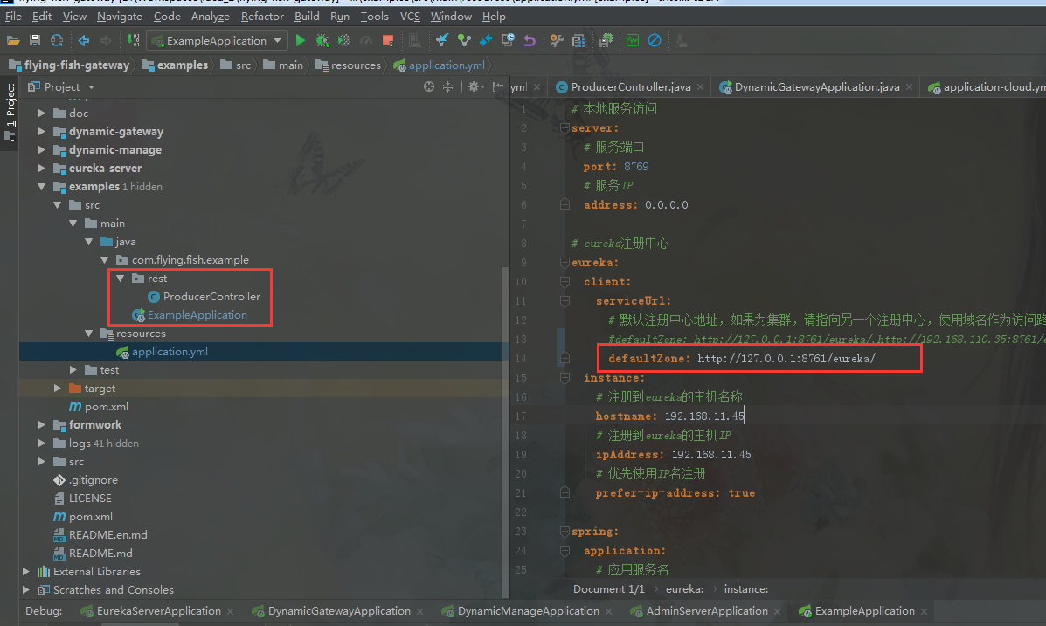

2.测试直接通过URL：<http://127.0.0.1:8769/producer/test0> 访问控制器，不通过网关路由访问，返回结果成功。

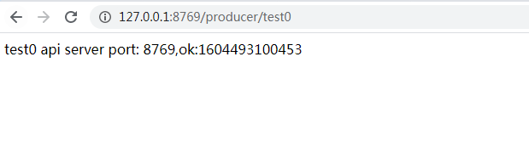

（接口test0返回值）

3.服务端生者后台，控制器端方法简单逻辑。

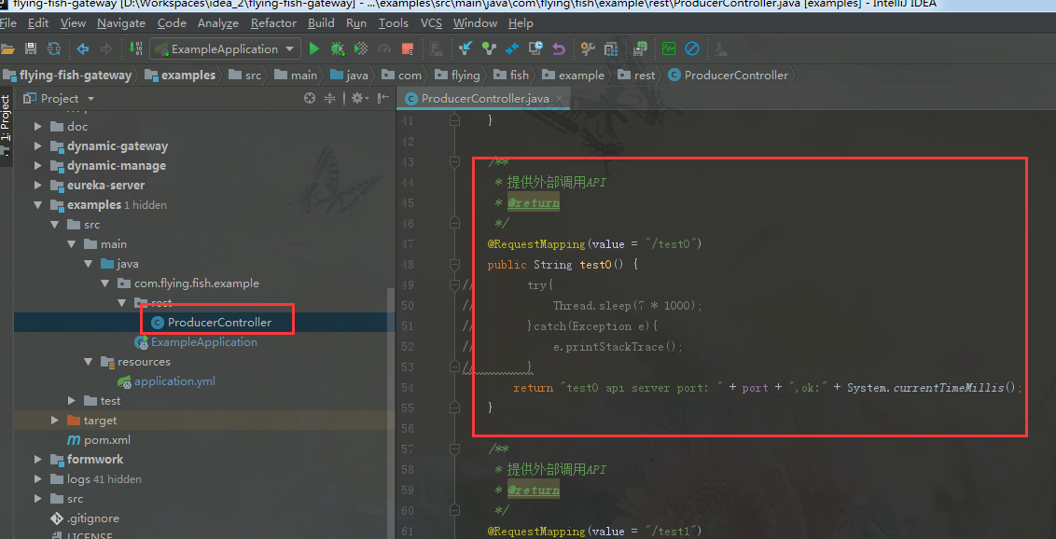

（示例模块）

4.通过网关路由实现服务端生者控制器的访问，默认不设置任何鉴权规则，开放网关路由访问，配置网关路由断言Path规则：/route/parent/order0

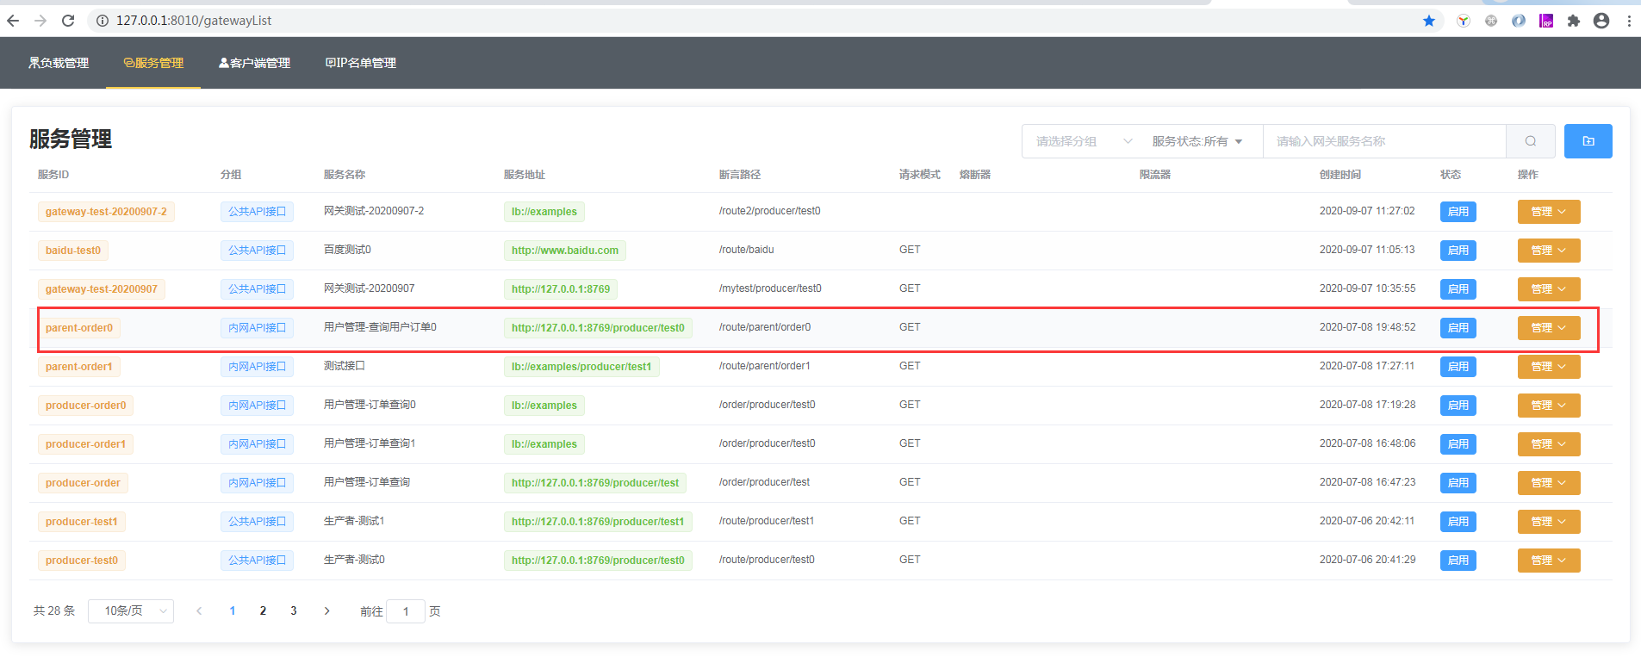

（服务管理）

5.通过http访问网关路由地址，网关路由地址组装规则，http://网关服务host:网关服务端口/断言Path，本示例路由访问地址：<http://127.0.0.1:8771/route/parent/order0>，通过网关路由地址返回成功。

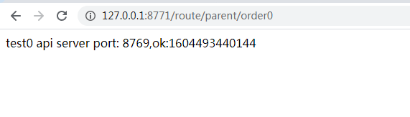

（接口test0返回值）

6.网关路由转发示例验证成功。

## 负载管理演示

1.创建负载，配置多个网关路由服务，设置负载配置下的不同网关服务路由权重，配置负载服务地址规则Path：/parent/query，发布后生效

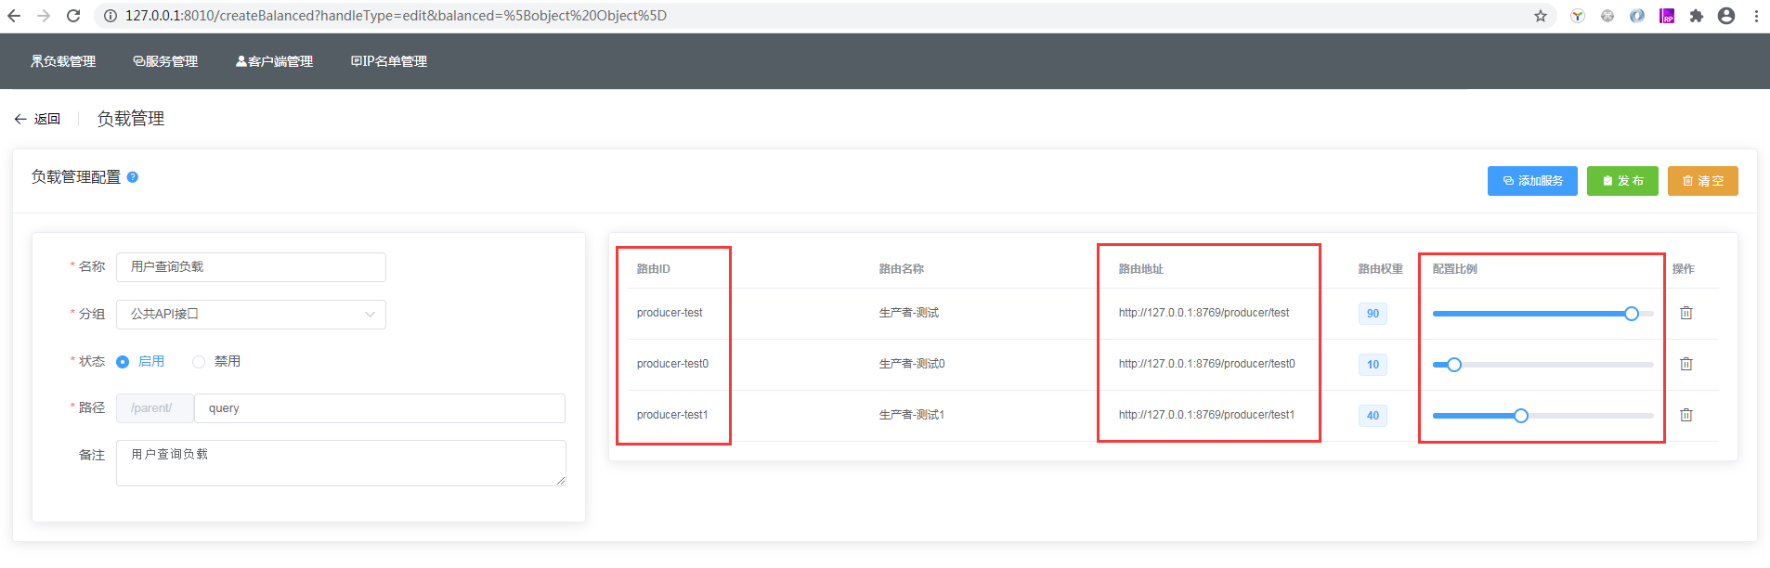

（负载管理）

2.通过http访问网关负载服务地址，网关负载服务地址组装规则，http://网关服务host:网关服务端口/负载Path，本示例路由访问地址：<http://127.0.0.1:8771/parent/query>，通过网关路由地址返回成功。负载服务配置了不同网关路由访问权重比例，不停F5刷新浏览器，网关路由服务会按权重比例转发到相应的网关服务地址，演示过程中可自行估算各接口出现的频次，同时会看到不同接口返回的值；

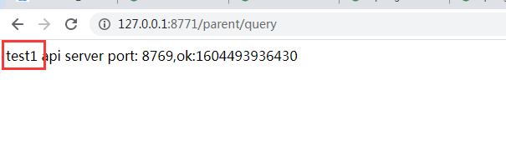

（接口test1返回值）

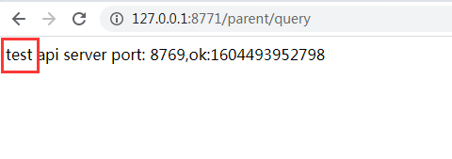

（接口test返回值）

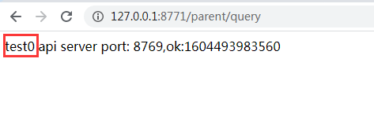

（接口test0返回值）

3.服务端后台，测试生产者控制器代码

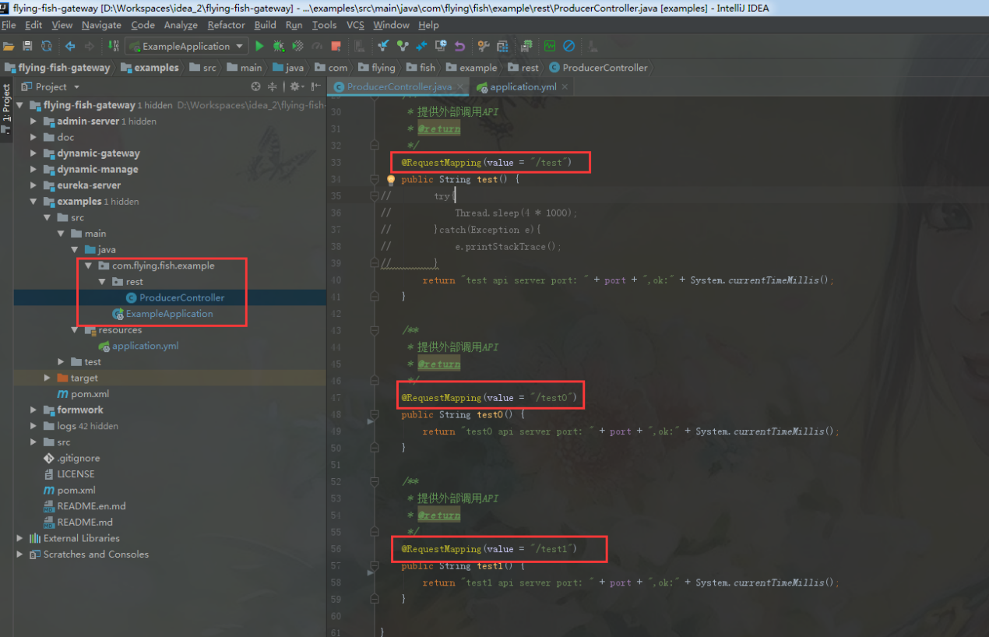

（示例模块）

4.网关路由负载转发示例验证成功。

## 限流控制演示

1.启动启动rapidark-gateway工程下的examples（测试服务）、dynamic-gateway(动态网关服务)、dynamic-manage（后台管理服务）模块服务；

其中dynamic-gateway服务在启动jvm的命令行中加入：

-Dcsp.sentinel.dashboard.server=127.0.0.1:8080 -Dproject.name=dynamic-gateway

dynamic-manage服务在启动jvm的命令行中加入：

-Dcsp.sentinel.dashboard.server=127.0.0.1:8080 -Dproject.name=dynamic-manage

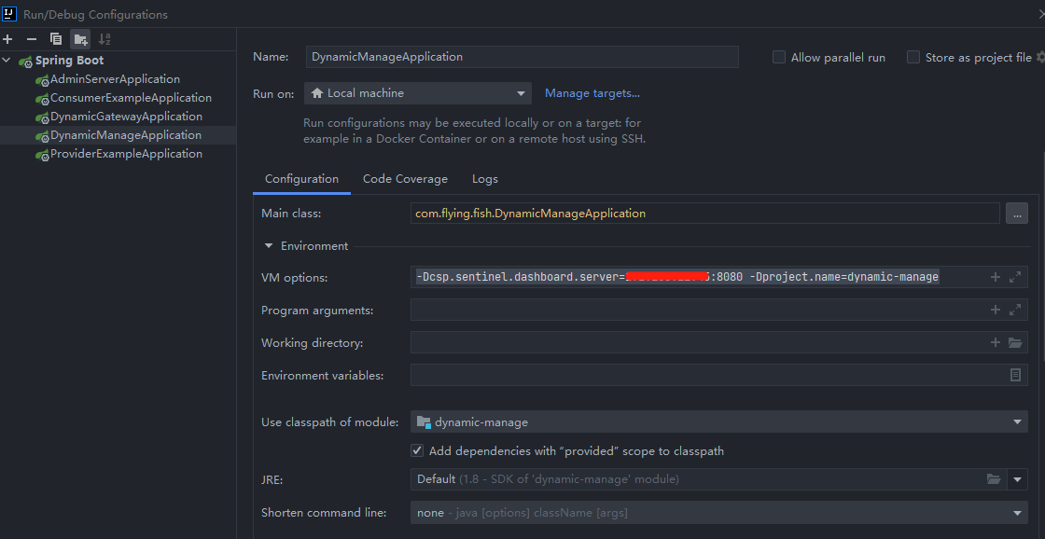

2.启动Sentinel服务控制台，打开命令行窗口，进入安装目录，输入命令：

java -Dserver.address=127.0.0.1 -Dserver.port=8080 -Dcsp.sentinel.dashboard.server=127.0.0.1:8080 -Dproject.name=sentinel-dashboard -jar sentinel-dashboard-1.8.5.jar

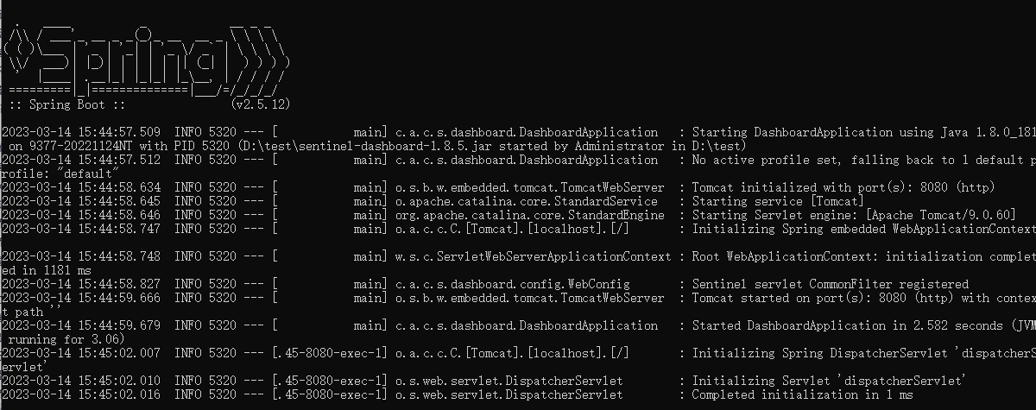

3.访问地址：http://127.0.0.1:8080/#/login，输入默认登录用户名：sentinel，密码：sentinel，进入sentinel控制台。

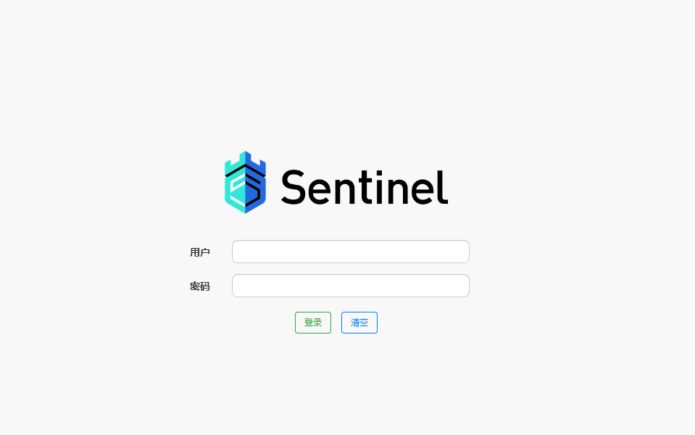

4.打开浏览器，访问http://127.0.0.1:8010/，进入网关管理后台后，在不同的菜单间切换点击，让管理平台的QPS数据同步到Sentinel控制台。刷新Sentinel后，界面出现网关请求相关路径的QPS统计图；

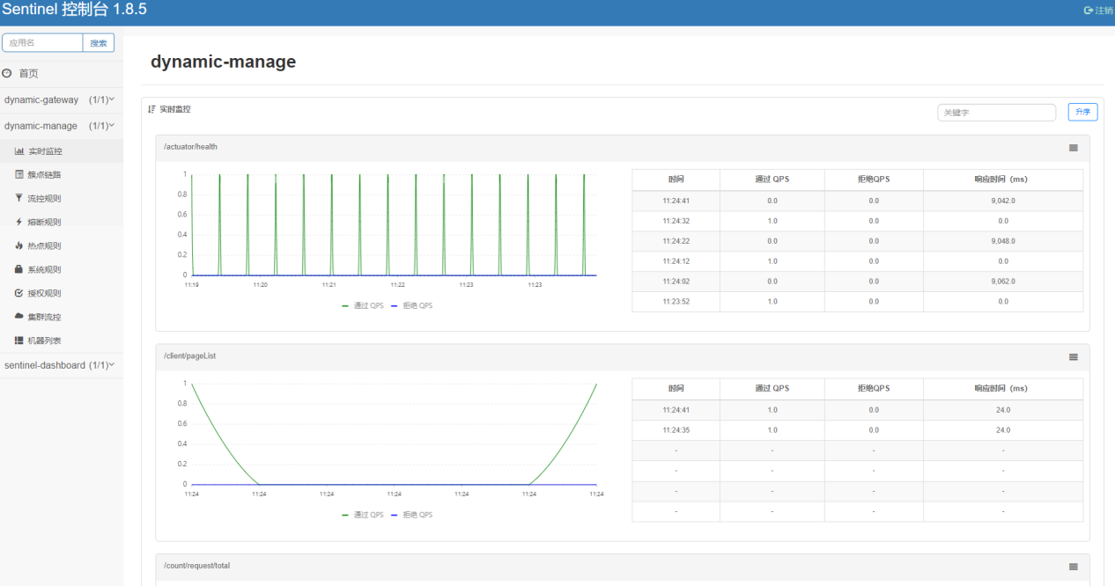

5.选择“服务管理”中的“用户管理系统-获取Token”为例，配置Sentine熔断器和限流器；

创建熔断降级规则：限制在统计时长每3秒内采集出现的异常比例>=60%后，并且请求总数>=5次最小触发数量后，触发网关路由服务熔断，并在熔断时长3秒内不在提供请求服务；

**熔断器配置：**

* 熔断策略：异常比例
* 计算阈值：0.6
* 统计时长：3000
* 熔断时长：3000
* 触发数量：5

慢请求比例：1 （慢调用比例策略必填）

创建限流控制规则：限制每1秒钟最多两次请求网关路由服务，超出部份请求则拒绝；

**限流器配置**：

* 每秒流量：2
* 限流模式：QPS
* 限流策略：直接拒绝

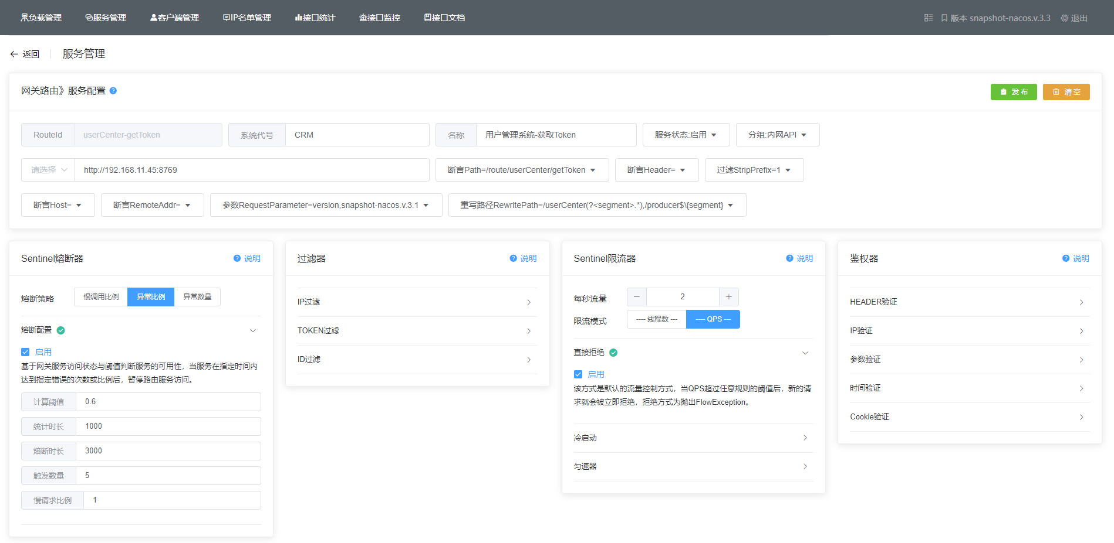

6.点击发布按钮后，网关路由配置同步到nacos，动态网关获得nacos配置变更事件后，更新加载新的网关路由配置，开启Sentine组件的熔断与限流服务；

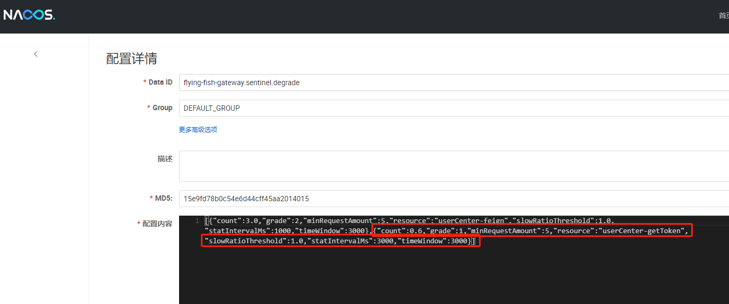

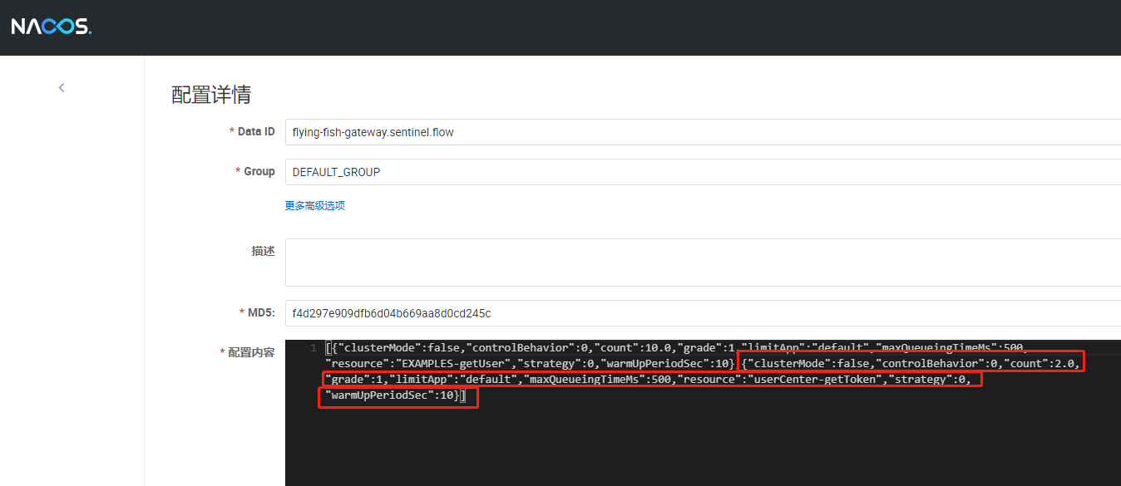

7.测试Sentinel组件的限流控制功能；

复制测试网关路由的代理地址：[http://127.0.0.1:8771/route/userCenter/getToken，在浏览器中进行反复刷新请求，超过在网关路由配置中的每1秒中最多2次请求上限后，直接被Sentinel组件的限流](http://127.0.0.1:8771/route/userCenter/getToken，在浏览器中进行反复刷新请求，超过在网关路由配置中的每1秒中最多2次请求上限后，直接被Sentinel组件的限iyc)服务拦截，返回我们预设的错误提示；

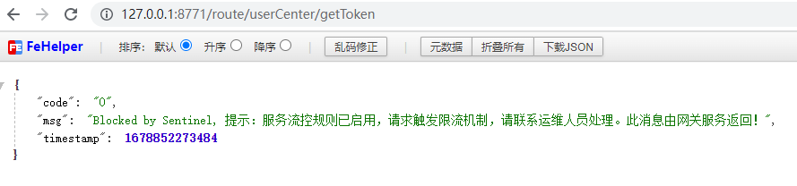

8.测试Sentinel组件的熔断降级功能；

首先关闭rapidark-gateway工程下的测试示例服务examples/src/main/java/com/flying/fish/example/ProviderExampleApplication，

**（完！近期工作原因，文档写的匆忙，未仔细审稿，如有描述错误，敬请见谅！）**